Ministerstwo Finansów
Szef Krajowej Administracji Skarbowej

Podręcznik Użytkownika

Systemu MDR
„Informowanie o schematach podatkowych MDR”

Wersja 3.6

Lipiec 2020

Spis treści
Historia wprowadzonych zmian 3
Wykaz użytych skrótów oraz symboli 4
1. Wstęp 6
1.1 Cele i struktura produktu 6
2. Opis ogólny systemu informatycznego i jego wymagań 7
2.1 Przedstawienie systemu informatycznego 7
2.2 Wymagania dotyczące przeglądarek internetowych 7
2.3 Wymagania dotyczące wysyłanych plików 8
3. Rodzaje podpisów i wymagania techniczne 9
4. Uruchomienie Systemu 10
5. Menu główne 11
6. Sprawdź Status NSP 13
7. Utwórz dokument 16
7.1 Wybór celu złożenia dokumentu 16
7.1.1 Cel: Złożenie dokumentu pierwotnego 17
7.1.2 Cel: Złożenie uzupełnienia dokumentu 19
7.2 Wprowadzenie danych do dokumentu 20
8. Podpisz dokument Podpisem Zaufanym 27
9. Złóż dokument 30
9.1 Podaj adres email 30
9.2 Wybierz plik 31
9.2.1 Dodawanie pliku z podpisem wewnętrznym 31
9.2.2 Dodawanie pliku z podpisem zewnętrznym 32
9.3 Prześlij plik 33
10. Sprawdź status złożonego dokumentu 36
11. Pobierz UPO 38
12. Wizualizacje XML 41

Historia wprowadzonych zmian
Wersja | Data zmiany | Wprowadzone zmiany
Wersja 1.0 | Styczeń 2019 | Utworzenie Podręcznika Użytkownika Systemu MDR „Informacje o Schematach Podatkowych MDR”.
Wersja 2.0 | Luty 2019 | Dodanie rozdziału 7 dotyczącego możliwości podpisu pliku zawierającego dokument MDR za pomocą Podpisu Zaufanego.
Wersja 2.1 | Kwiecień 2019 | Dodanie zmian, w rozdziale 6, związanych z wprowadzeniem nowej wersji schem dla dokumentów MDR.
Wersja 2.2 | Maj 2019 | Aktualizacja komunikatów błędów przy składaniu dokumentu MDR.
Wersja 2.3 | Czerwiec 2019 | Aktualizacja Podręcznika w związku z wprowadzeniem nowego rodzaju podpisu pliku – podpis zewnętrzny.
Wersja 2.4 | Lipiec 2019 | Aktualizacja rysunków znajdujących się w Podręczniku w związku ze zmianami w Systemie.
Wersja 2.5 | Lipiec 2019 | Dodanie informacji o konieczności czyszczenia ciasteczek, o wymaganym formacie adresu ePUAP, dwóch komunikatów błędów związanych ze składaniem uzupełnień.
Wersja 2.6 | Lipiec 2019 | Dodanie komunikatów błędów (Kod błędu od 2015 do 2019).
Wersja 2.7 | Październik 2019 | Dodanie rozdziału odnośnie wymaganego kodowana pliku i braku możliwości wysłania pliku zawierającego polskie znaki diakrytyczne (pkt. 2.4). Zmiana screenów w związku ze zmianą niektórych przycisków „Wstecz” na „Powrót do głównego menu”.
Wersja 2.8 | Styczeń 2020 | Dodanie rozdziału dotyczącego nowej funkcjonalności tzn. Wizualizacji XML.
Wersja 2.9 | Marzec 2020 | Usunięcie zapisów odnośnie wyboru wersji schemy (pkt. 6.1.2), a tym samym komunikatów błędu o kodach 2018 oraz 2019. Dodanie informacji o automatycznym uzupełnianiu pola „Cel złożenia informacji” (pkt. 6.2). Dodanie komunikatu błędu o kodzie 2021.
Wersja 3.0 | Kwiecień 2020 | Dodanie ppkt. od 8.1 do 8.3. Aktualizacja screenów w dokumencie. Aktualizacja komunikatów błędów w pkt. 8.3 polegająca m.in. na usunięciu komunikatu 2007, 2017 i 2020.
Wersja 3.1 | Kwiecień 2020 | Przeniesienie wymagań dotyczących podpisów i wymagań technicznych do pkt. 3. Usunięcie komunikatu błędu 2014.
Wersja 3.2 | Maj 2020 | Aktualizacja odwołań do poszczególnych punktów w dokumencie.
Wersja 3.3 | Maj 2020 | Aktualizacja rysunku pojawiającego się po poprawnym wysłaniu pliku XML (str. 34) oraz komunikatu odnośnie poprawnego formatu adresu ePUAP.
Wersja 3.4 | Lipiec 2020 | Aktualizacja podręcznika w związku z wejściem w życie nowej wersji schemy 2.0.
Wersja 3.5 | Listopad 2020 | Dodanie komunikatu 2211.
Wersja 3.6 | Listopad 2020 | Zmiana treści komunikatu 2205.

Wykaz użytych skrótów oraz symboli
Niniejsza sekcja prezentuje definicje pojęć, akronimów i skrótów wykorzystywanych w niniejszym produkcie, których wyjaśnienie nie występuje w „Słownikuprojektu”.

Sposób opisu użytych skrótów i symboli w produkcie musi być zgodny z planem komunikacji w projekcie.
Skrót / Symbol | Znaczenie
Dokument MDR | Informacja m.in. o schemacie podatkowym, składana do Szefa KAS przez Użytkowników (w zależności od rodzaju dokumentu składającym może być: Promotor, Korzystający, Wspomagający). Wyróżniamy 4 rodzaje dokumentów MDR:  - MDR-1 - Informacja na podstawie art.86b § 1, art. 86c § 1 i 2, oraz art. 86d § 4 ustawy z dnia 29 sierpnia 1997 r. Ordynacja podatkowa,  - MDR-2- Zawiadomienie dotyczące schematu podatkowego na podstawie art.86b § 6, oraz art. 86d § 3 i 5 ustawy z dnia 29 sierpnia 1997 r. Ordynacja podatkowa,  - MDR-3 - Informacja korzystającego o schemacie podatkowym na podstawie art.86j § 1 ustawy z dnia 29 sierpnia 1997 r. Ordynacja podatkowa,  - MDR-4 - Kwartalna informacja o udostępnieniu schematu podatkowego standaryzowanego na podstawie art.86f § 4 ustawy z dnia 29 sierpnia 1997 r. Ordynacja podatkowa
Identyfikator MDR/Numer ID/UID/  identyfikator dokumentu | Numer ID, unikalny identyfikator dokumentu nadany przez System  po wysyłce pliku i wyświetlany na ekranie oraz wysyłany na podany adres e-mail
KAS | Krajowa Administracja Skarbowa
Korzystający | Osoba fizyczna, osoba prawna lub jednostka organizacyjna niemająca osobowości prawnej, której udostępniane jest lub u której wdrażane jest uzgodnienie, lub która jest przygotowana do wdrożenia uzgodnienia lub dokonała czynności służącej wdrożeniu takiego uzgodnienia
Numer NSP | Numer schematu podatkowego nadany przez Szefa KAS
Plik XML | Ustrukturyzowana forma dokumentu MDR zgodna ze standardem XML
Promotor | Osoba fizyczna, osoba prawna lub jednostka organizacyjna niemająca osobowości prawnej, w szczególności doradca podatkowy, adwokat, radca prawny, pracownik banku lub innej instytucji finansowej doradzający klientom, również w przypadku, gdy podmiot ten nie posiada miejsca zamieszkania, siedziby ani zarządu na terytorium kraju, która opracowuje, oferuje, udostępnia lub wdraża uzgodnienie lub zarządza wdrażaniem uzgodnienia
schema | struktura logiczna wg. której tworzony jest plik XML
System/System MDR | Formatka WEB przeznaczona do tworzenia, generowania i przesyłania dokumentów MDR do Szefa KAS, umożliwia podpisanie dokumentu Podpisem Zaufanym, a także pobranie UPO oraz weryfikację statusu wysłanego dokumentu MDR, czy numeru NSP
UPO | Urzędowe Poświadczenie Odbioru. Dokument wydawany dla poświadczenia poprawnego przyjęcia dokumentu MDR przez Szefa KAS
Uzgodnienie | Czynność lub zespół powiązanych ze sobą czynności, w tym czynność planowana lub zespół czynności planowanych, których co najmniej jedna strona jest podatnikiem lub które mają lub mogą mieć wpływ na powstanie lub niepowstanie obowiązku podatkowego
Użytkownik | Promotor, korzystający lub wspomagający, który składa dokument MDR  do Szefa KAS za pośrednictwem formatki WEB lub API
Wspomagający | Osoba fizyczna, osoba prawna lub jednostka organizacyjna nieposiadająca osobowości prawnej, w szczególności biegły rewident, notariusz, osoba świadcząca usługi prowadzenia ksiąg rachunkowych, księgowy lub dyrektor finansowy, bank lub inna instytucja finansowa, a także ich pracownik, który przy zachowaniu staranności ogólnie wymaganej w dokonywanych czynnościach, przy uwzględnieniu zawodowego charakteru działalności, obszaru specjalizacji oraz przedmiotu wykonywanych czynności, podjął się udzielić, bezpośrednio lub za pośrednictwem innych osób, pomocy, wsparcia lub porad dotyczących opracowania, wprowadzenia do obrotu, organizowania, udostępnienia do wdrożenia lub nadzorowania wdrożenia uzgodnienia

Wstęp

Od dnia 1 stycznia 2019 r., zgodne z zapisami Działu III Rozdziału 11a ustawy z dnia 29 sierpnia 1997 r. – Ordynacja podatkowa, został wprowadzony do polskiego porządku prawnego obowiązek raportowania schematów podatkowych (MDR).

W celu umożliwienia realizacji powyższych obowiązków Ministerstwo Finansów przygotowało System MDR skierowany do Korzystających, Promotorów oraz Wspomagających, dzięki któremu możliwe jest sprawdzenie statusu numeru NSP, utworzenie i wysłanie dokumentu MDR do Szefa KAS, podpisanie dokumentu MDR Podpisem Zaufanym, weryfikacja statusów wysłanych dokumentów, pobranie UPO oraz zwizualizowanie dokumentu XML.

Cele i struktura produktu

Niniejszy dokument ma na celu przedstawienie podstaw obsługi Systemu MDR umożliwiającego m.in. utworzenie dokumentu MDR, wysyłanie dokumentów MDR przez Użytkowników do Szefa KAS, czy pobranie UPO. W zakres „Podręcznika Użytkownika” Systemu MDR wchodzi opis interfejsu użytkownika oraz nawigacji, a także opis podstawowych funkcjonalności.

Opis ogólny systemu informatycznego i jego wymagań

Przedstawienie systemu informatycznego

Podstawową funkcją, jaką ma spełniać System MDR jest umożliwienie przygotowania i wysłania do Szefa KAS dokumentów MDR.

Podstawowymi funkcjonalnościami Systemu są:
- wprowadzenie danych do dokumentu MDR,
- zapisanie pliku dokumentu MDR z wprowadzonymi danymi,
- podpisanie pliku dokumentu MDR z wprowadzonymi danymi Podpisem Zaufanym,
- wysłanie pliku dokumentu MDR z wprowadzonymi danymi do Szefa KAS,
- weryfikacja statusu wysłanego dokumentu,
- pobranie UPO,
- weryfikacja numeru NSP,
- zwizualizowanie zapisanego pliku XML wraz z możliwością jego wydruku lub zapisania jako pliku PDF.

W Systemie istnieją pola o różnym poziomie wymagalności. Pola, których wypełnienie jest obowiązkowe są oznaczone czerwoną ramką. Przykładowe pola:
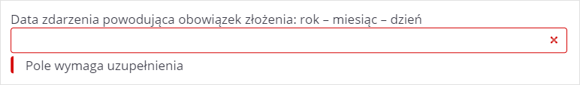
Pola, których wypełnienie nie jest obowiązkowe wyglądają następująco:

Wymagania dotyczące przeglądarek internetowych

Do prawidłowego działania Systemu (utworzenia, wysłania dokumentu MDR, weryfikacji statusu wysłanego dokumentu, czy numeru NSP, podpisania dokumentu Podpisem Zaufanym oraz pobrania UPO) wymagany jest dostęp do Internetu. Rekomendowane jest korzystanie z przeglądarek: Google Chrome (od wersji 69 wzwyż), Mozilla Firefox (od wersji 68 wzwyż) oraz Safari w najnowszej wersji macOS, Opera (od wersji 56 wzwyż) Microsoft Edge (od wersji 42 wzwyż).

Nierekomendowane jest korzystanie z przeglądarki Internet Explorer w związku z brakiem aktualizacji i wsparcia firmy Microsoft.

Zalecane jest wyczyszczenie pamięci podręcznej i ciasteczek przed przystąpieniem do pracy z systemem.

W przypadku zauważalnego spowolnienia działania systemu należy wyłączyć inne programy.

Wymagania dotyczące wysyłanych plików

Nazwy plików mogą zawierać znaki od 0 do 9, małe litery (od a do z) oraz duże litery (od A do Z) z pominięciem polskich liter (ą, ś, ć, itd. – małe i duże litery) i znaków specjalnych, w tym spacji. Jednocześnie jedyną dopuszczalną wersją kodowania pliku XML jest UTF-8 (UTF-8 bez BOM). System nie pozwoli wysłać plików z innym sposobem kodowania, w tym UTF-8 z BOM.

W przypadku wystąpienia błędu „Kod błędu: 2006 - „Brak zgodności sumy kontrolnej w metadanych z przesłanym plikiem XML.” - jeśli plik nie jest w formacie XML” należy ponownie wygenerować plik w formacie XML i podpisać go zachowując odpowiednie kodowanie (UTF-8).

Rodzaje podpisów i wymagania techniczne

Każdy dokument wysyłany do Szefa KAS musi zostać podpisany albo podpisem zaufanym, albo podpisem kwalifikowanym (XAdES) – podpisem wewnętrznym (otoczonym lub otaczającym) lub podpisem zewnętrznym (Detached).
System akceptuje pliki podpisane kwalifikowanym podpisem elektronicznym w formacie XAdES typu wewnętrznego - otoczonym (Enveloped), otaczającym (Enveloping) oraz typu zewnętrznego (Detached).
System nie akceptuje plików podpisanych dwoma różnymi typami podpisów, czyli podpisanych jednocześnie podpisem wewnętrznym i zewnętrznym.
Podpis Zaufany jest technicznie podpisem XAdES otoczonym i powinien on być złożony przed podpisami kwalifikowanymi, które również powinny być podpisami otoczonymi.
Możliwe jest przesłanie plików z rozszerzeniem .xml albo .XAdES nieprzekraczających rozmiaru 10 MB.

W przypadku, gdy ilość podmiotów wskazanych w dokumencie przekracza 100, to zaleca się podpisanie takiego pliku podpisem zewnętrznym lub otaczającym (Enveloping). Niewskazane jest podpisanie pliku podpisem otoczonym (Enveloped) lub Podpisem Zaufanym. Wymaganie to związane jest z wielkością powstałego pliku.

Plik dokumentu MDR podpisany podpisem wewnętrznym może mieć rozszerzenie zarówno *.xml jak i *.XAdES (*.xml.XAdES). Podpisanie pliku podpisem otoczonym (Enveloped) może nie spowodować zmiany jego rozszerzenia (*.xml).
Pliki dokumentów MDR podpisane podpisem zewnętrznym pozostaną z rozszerzeniem *.xml, zaś pliki podpisów zewnętrznych mogą mieć rozszerzenie zarówno *xml jak i *.XAdES (*.xml.XAdES).

System wspiera możliwość podpisania plików wygenerowanych w Systemie MDR podpisem zaufanym, poprzez przekierowanie do zewnętrznego serwisu Profilu Zaufanego (https://pz.gov.pl/pz/index).
W przypadku użycia kwalifikowanego podpisu elektronicznego, użytkownik Systemu MDR musi podpisać plik przed jego wysyłką do Szefa KAS w aplikacji zewnętrznej obsługującej podpis elektroniczny.
W przypadku zastosowania podpisu otaczającego, należy zwrócić uwagę by przed osadzeniem w kontenerze podpisu, dane nie zostały zakodowane kodem base64.

Uruchomienie Systemu

W celu uruchomienia Systemu MDR należy wejść na stronę internetową, dostępną pod adresem https://mdr.mf.gov.pl. Po wejściu na stronę ukazuje się ekran Menu Głównego.
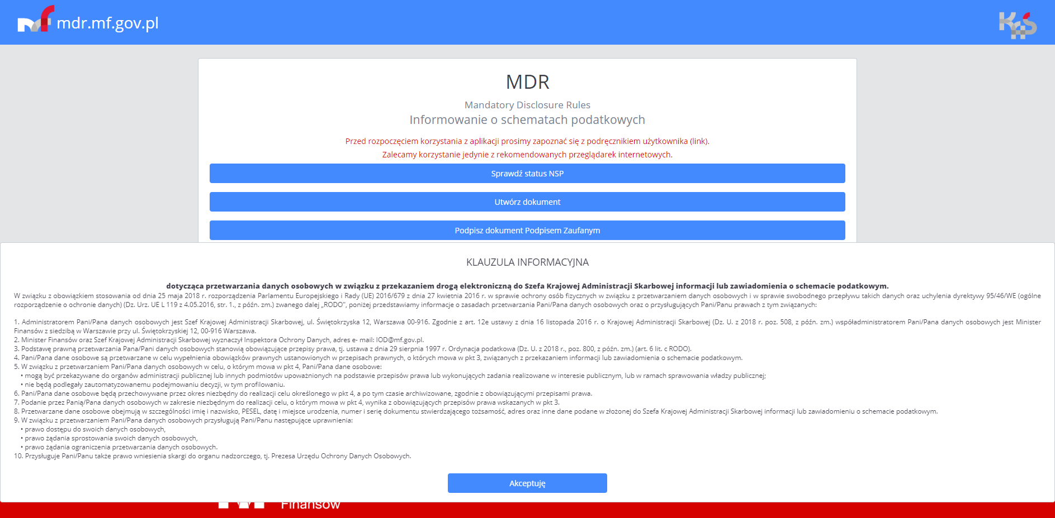

[UWAGA]: W Systemie MDR mogą pojawiać się dodatkowe komunikaty, zarówno na stronie głównej, jak również w poszczególnych podzakładkach.

Menu główne

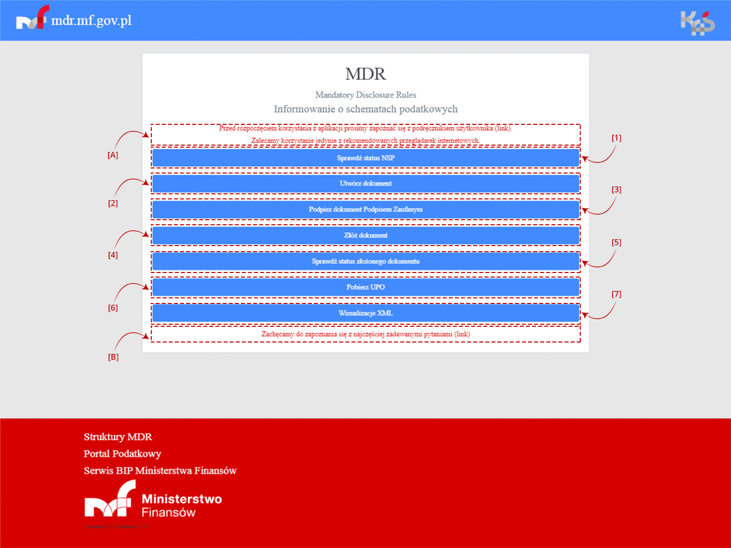
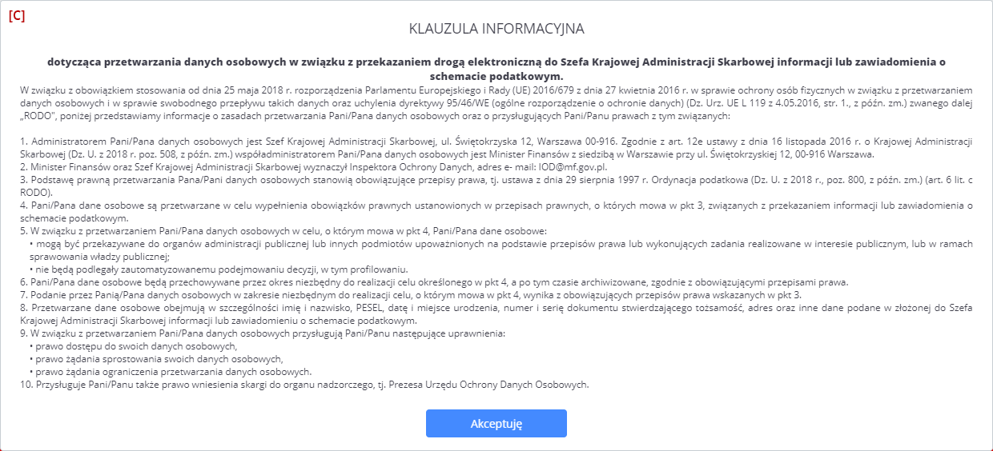

Na ekranie Menu Głównego wyświetlanych jest siedem kafelków odpowiadających za funkcjonalności Systemu, informacja o możliwości zapoznania się z podręcznikiem użytkownika wraz z linkiem i najczęściej zadawanymi pytaniami oraz informacja o przetwarzaniu danych, tj. klauzula informacyjna RODO (przejście do poszczególnych kafelków możliwe jest po zaakceptowaniu klauzuli informacyjnej RODO):
- [1] Sprawdź status NSP – pozwala na sprawdzenie czy numer NSP jest poprawny i ważny.
- [2] Utwórz dokument – pozwala na sporządzenie wybranego dokumentu MDR oraz zapisanie go w formie pliku XML.
- [3] Podpisz dokument Podpisem Zaufanym – pozwala na podpisanie pliku XML Podpisem Zaufanym.
[UWAGA]: System wspiera podpisywanie Podpisem Zaufanym. W celu podpisania pliku kwalifikowanym podpisem elektronicznym w formacie XAdES należy użyć aplikacji zewnętrznej obsługującej podpis elektroniczny np. dostarczonej przez wystawcę kwalifikowanego podpisu elektronicznego.
- [4] Złóż dokument – pozwala na wysłanie podpisanego pliku XML dokumentu MDR do Szefa KAS.
- [5] Sprawdź status złożonego dokumentu – pozwala na sprawdzenie statusu przetworzenia złożonego dokumentu MDR po przesyłaniu go na bramkę.
- [6] Pobierz UPO – pozwala na pobranie Urzędowego Poświadczenia Odbioru (UPO).
- [7] Wizualizacje XML – pozwala na wyświetlenie pliku XML w formie zwizualizowanej i wydrukowanie w formie pliku PDF.
- [A] Informacja początkowa – informacja o udostępnieniu podręcznika
- [B] Informacja o najczęściej zadawanych pytaniach
- [C] Klauzula informacyjna RODO.

Sprawdź Status NSP

Zakładka „Sprawdź status NSP” umożliwia zweryfikowanie poprawności i ważności numeru NSP w Systemie MDR .

Aby sprawdzić status numeru schematu podatkowego należy wpisać numer NSP w polu [1] Numer NSP.
Po wpisaniu numeru aktywuje się przycisk [2] „Sprawdź”. Przycisk [3] „Powrót do głównego menu” umożliwia powrót do menu głównego.
Po kliknięciu w przycisk [2] „Sprawdź”, System wyświetla:
- komunikat o statusie NSP „Poprawny – ważny”, który pojawia się w przypadku wpisania poprawnego numeru, który został nadany przez Szefa KAS,
- komunikat o statusie „Poprawny – unieważniony”, który pojawia się w przypadku wpisania poprawnego numeru, który został unieważniony przez Szefa KAS,
- komunikat „Numer NSP w trakcie przetwarzania” pojawia się w przypadku wpisania poprawnego numeru, będącego w trakcie procesu nadawania przez Szefa KAS,
- komunikat o błędnym numerze NSP „4001 – Błędny numer NSP” pojawia się w przypadku wpisania błędnego numeru.

Przycisk [4] „Powrót do głównego menu” umożliwia powrót do głównego menu.

Utwórz dokument

Zakładka „Utwórz dokument” umożliwia wygenerowanie dokumentu MDR w postaci pliku XML.

Wybór celu złożenia dokumentu

Pierwszy ekran pozwala na wybór celu złożenia dokumentu.
Jeśli celem jest:
- złożenie nowego dokumentu należy wybrać przycisk [1] „Złożenie dokumentu pierwotnego”.
Opis poszczególnych kroków znajduje się w punkcie 7.1.1.
- złożenie uzupełnienia do przesłanego już wcześniej dokumentu MDR należy wybrać przycisk [2] „Złożenie uzupełnienia dokumentu”. Opis poszczególnych kroków znajduje się w punkcie 7.1.2

Przycisk [3] „Powrót do głównego menu” umożliwia powrót do ekranu głównego menu.

Cel: Złożenie dokumentu pierwotnego

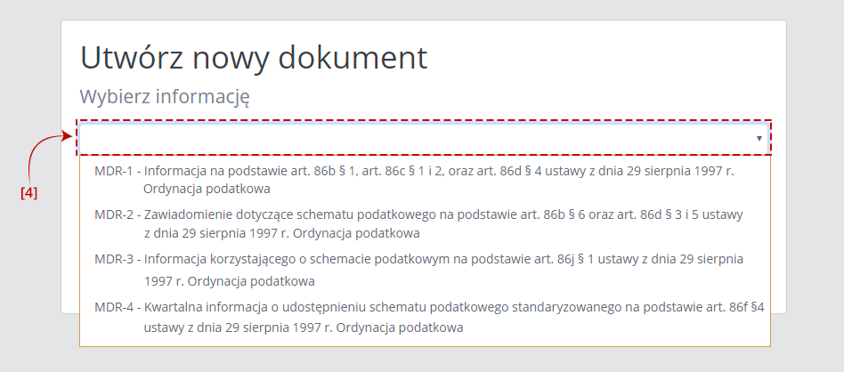

Pierwszy ekran pozwala na wybór rodzaju generowanego dokumentu MDR z [4] listy rozwijanej, celem złożenia dokumentu pierwotnego.
Na liście dostępne są cztery opcje:
- MDR-1 - Informacja na podstawie art.86b § 1, art. 86c § 1 i 2, oraz art. 86d § 4 ustawy z dnia 29 sierpnia 1997 r. Ordynacja podatkowa,
- MDR-2- Zawiadomienie dotyczące schematu podatkowego na podstawie art.86b § 6, oraz art. 86d
§ 3 i 5 ustawy z dnia 29 sierpnia 1997 r. Ordynacja podatkowa,
- MDR-3 - Informacja korzystającego o schemacie podatkowym na podstawie art.86j § 1 ustawy z dnia 29 sierpnia 1997 r. Ordynacja podatkowa,
- MDR-4 - Kwartalna informacja o udostępnieniu schematu podatkowego standaryzowanego na podstawie art.86f § 4 ustawy z dnia 29 sierpnia 1997 r. Ordynacja podatkowa.

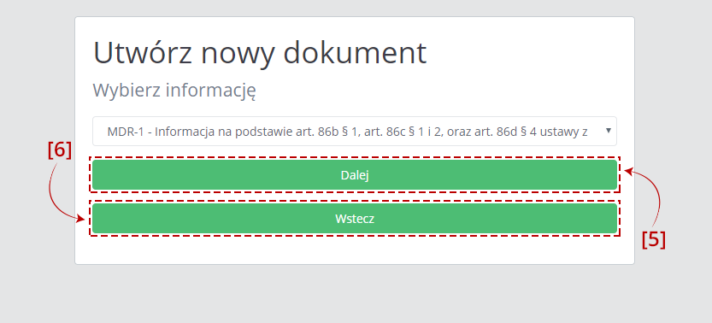

Po wyborze rodzaju generowanego dokumentu można przejść do wprowadzania danych do dokumentu po kliknięciu w przycisk [5] „Dalej”. Przycisk [6] „Wstecz” umożliwia powrót do poprzedniego ekranu (Wybierz cel złożenia dokumentu).

Sposób wprowadzania danych do dokumentu został opisany w punkcie 7.2 niniejszego Podręcznika.

Cel: Złożenie uzupełnienia dokumentu

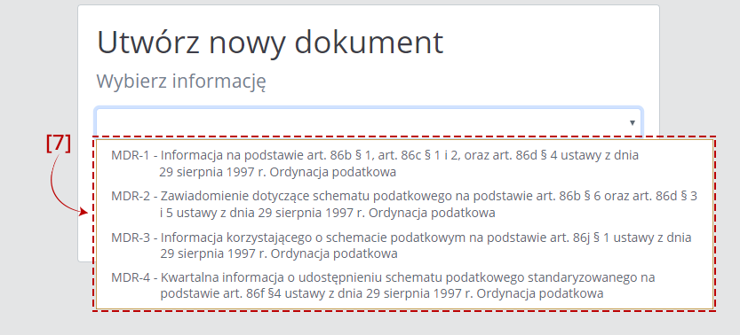
Pierwszy ekran pozwala na wybór rodzaju generowanego dokumentu MDR z [7] listy rozwijanej.

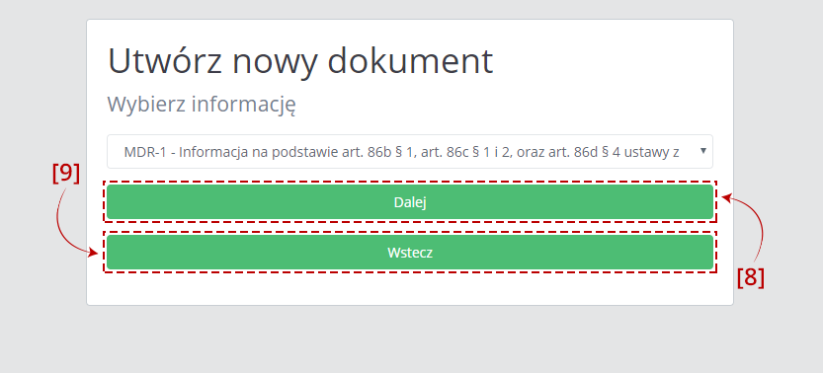

Po wyborze rodzaju generowanego dokumentu można przejść do wprowadzania danych do dokumentu po kliknięciu w przycisk [8] „Dalej”. Przycisk [9] „Wstecz” umożliwia powrót do poprzedniego ekranu (Wybierz cel złożenia dokumentu).
Sposób wprowadzania danych do dokumentu został opisany w punkcie 7.2 niniejszego Podręcznika.

Wprowadzenie danych do dokumentu

Dane należy wprowadzać do dokumentu zgodnie z polami dostępnymi na formularzu.
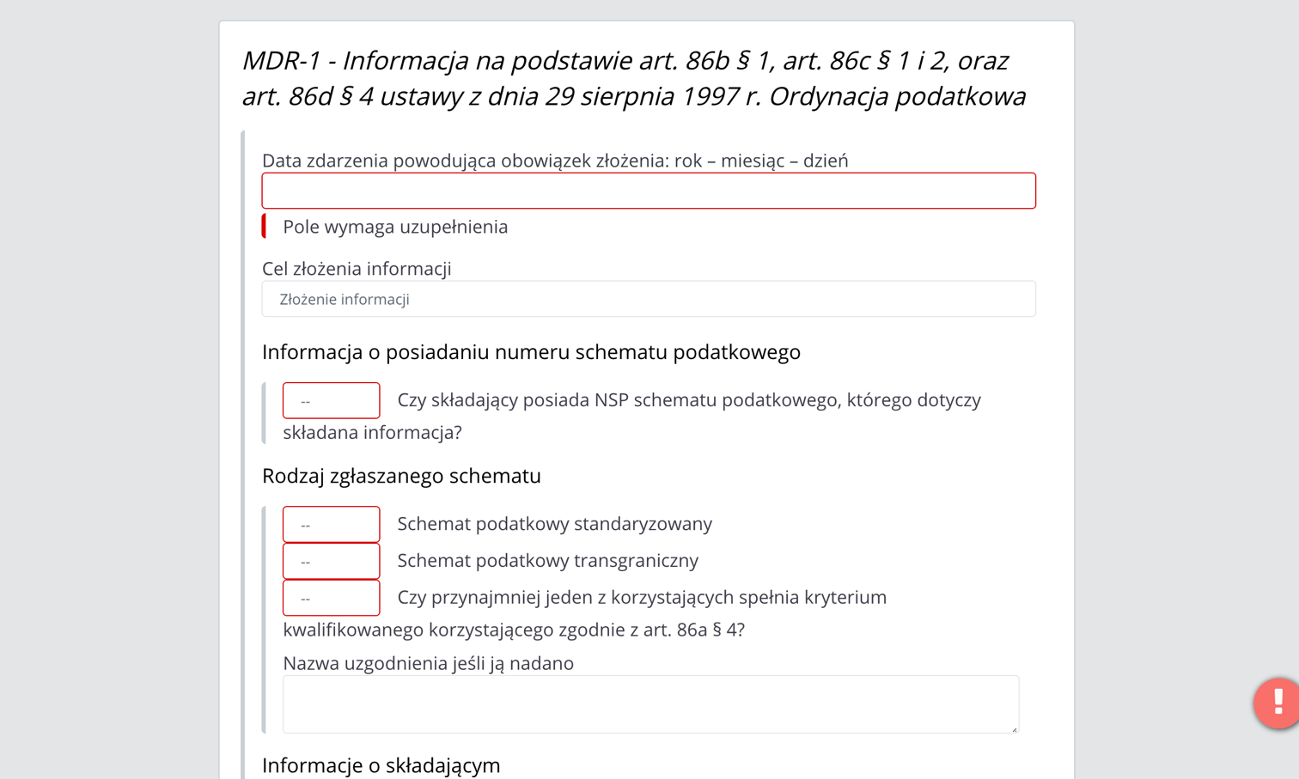
Pola, których wypełnienie jest obowiązkowe są oznaczone czerwoną ramką.

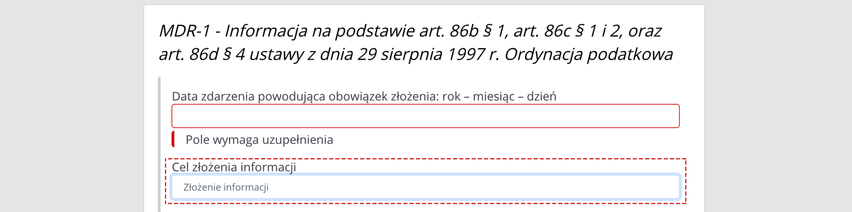
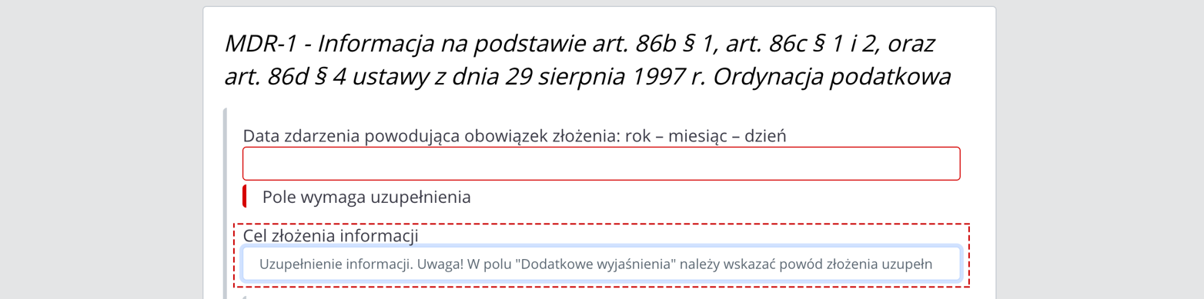
[UWAGA]: Formularz automatycznie uzupełnia pole „Cel złożenia informacji” na podstawie poprzednio wybranych opcji tzn.:
- w przypadku wyboru celu złożenia dokumentu „Złożenie dokumentu pierwotnego” w polu formularza pojawia się wartość „Złożenie informacji” ,
- w przypadku wyboru celu złożenia dokumentu „Złożenie uzupełnienia dokumentu” w polu formularza pojawia się wartość „Uzupełnienie informacji. Uwaga! W polu „Dodatkowe wyjaśnienia” należy wskazać powód złożenia uzupełnienia”.
Pole „Cel złożenia informacji” nie jest dostępne do edycji.

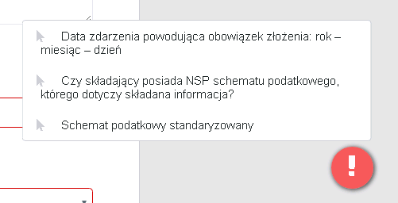
W prawym dolnym rogu ekranu znajduje się znak „!”. Po jego kliknięciu wyświetlane są (maksymalnie 3) pola obowiązkowe, które nie zostały wypełnione lub zostały wypełnione niepoprawnym typem danych.
Po kliknięciu w informacje o niewypełnionych polach następuje przeniesienie do danego pola. Znak „!” znika, jeśli wszystkie obowiązkowe do wypełnienia pola zostały uzupełnione.
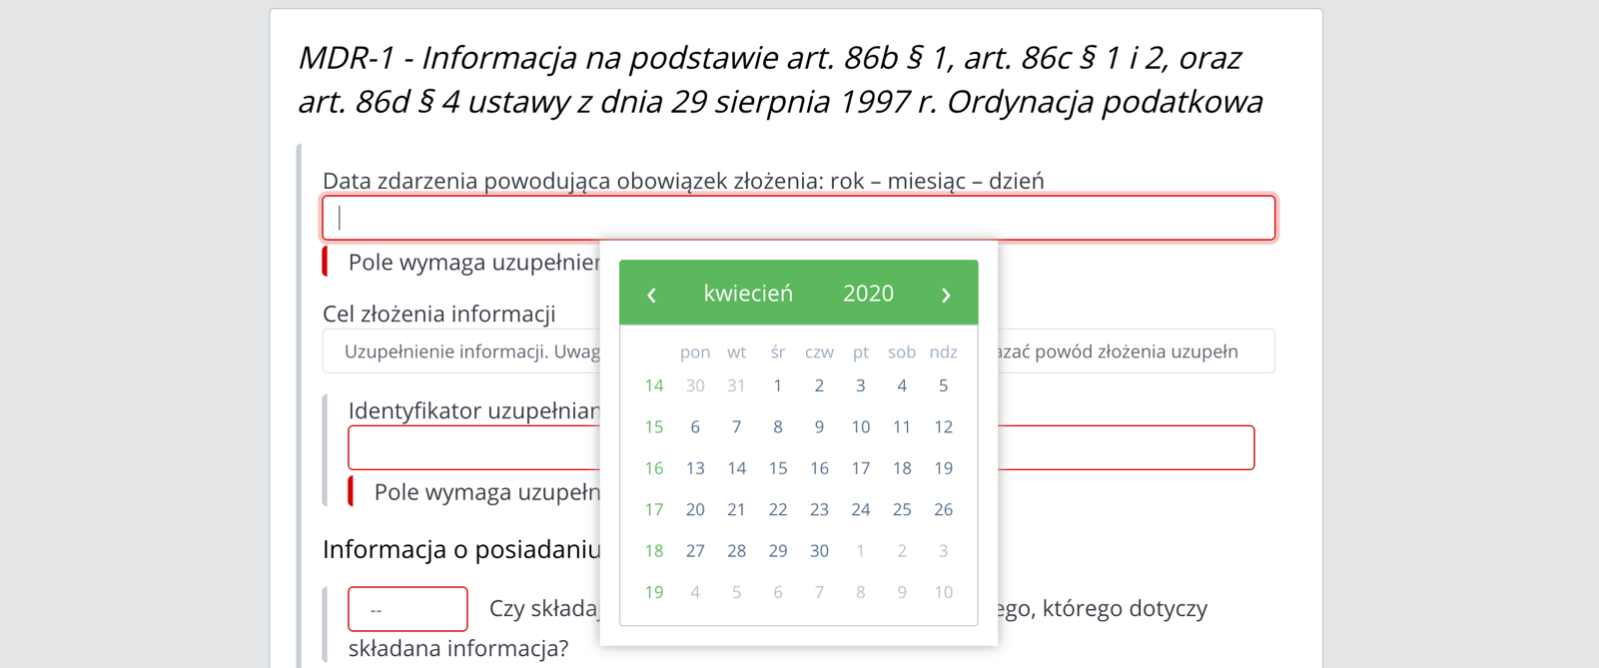

Daty uzupełniane są w formacie RRRR-MM-DD, gdzie R oznacza rok, M – miesiąc, a D – dzień.
Pola z datami posiadają ograniczony zakres dopuszczalnych wartości.

Wpisanie daty spoza zakresu (tj. od 2018-06-26 do 2030-12-31) spowoduje wyświetlenie komunikatu: „Niedopuszczalna data”.

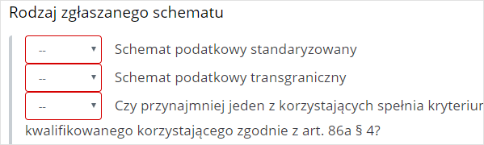
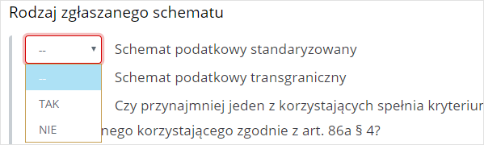
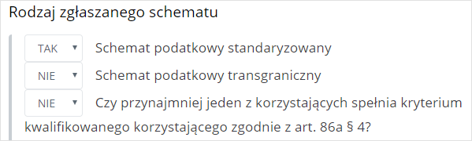
W Systemie MDR istnieją pola wyboru, umożliwiające oznaczenie wartości TAK lub NIE dla danej opcji. Domyślnie pola są puste.

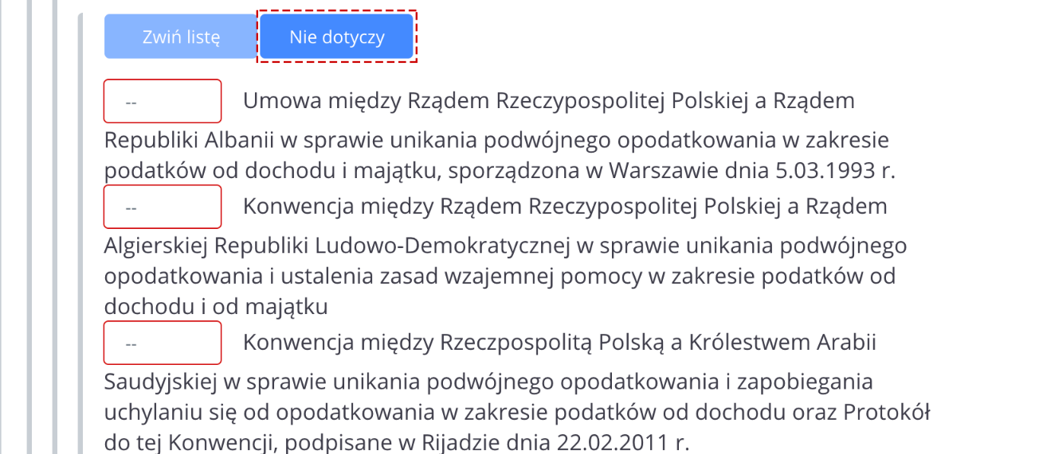

Istnieje również przycisk „Nie dotyczy”, znajdujący się w części dotyczącej wskazania umów o unikaniu podwójnego opodatkowania. Umożliwia on automatyczne ustawienie wartości NIE dla wszystkich umów.
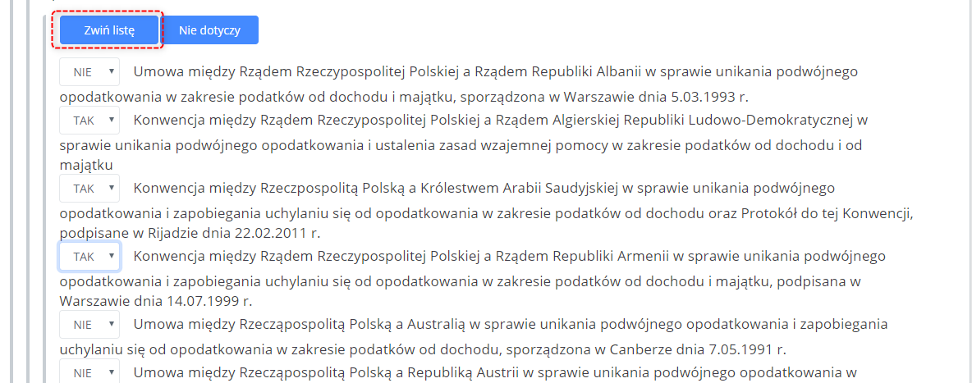
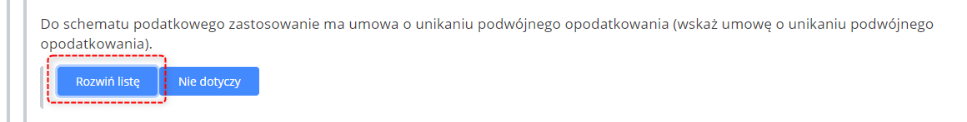
Dostępne są również przyciski „Zwiń listę” i „Rozwiń listę”. Stają się one aktywne w momencie udzielenia odpowiedzi na wszystkie pytania w części dotyczącej wskazania umów o unikaniu podwójnego opodatkowania. Przycisk „Zwiń listę” ukrywa wszystkie odpowiedzi, a przycisk „Rozwiń listę” rozwija listę wszystkich udzielonych odpowiedzi.

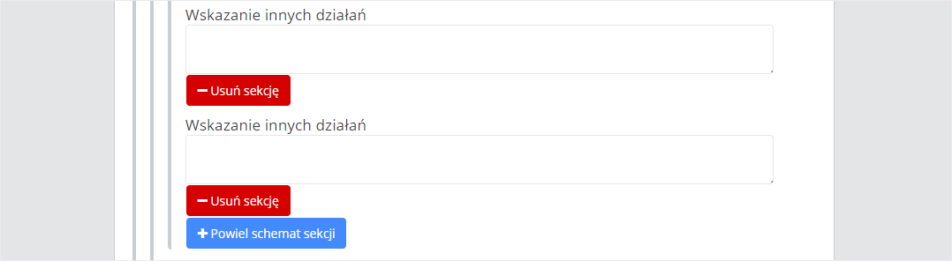
W dokumentach MDR-1, MDR-3 i MDR-4 niektóre sekcje mogą być wypełnione kilka razy. Aby powielić sekcję należy wybrać przycisk „+Powiel schemat sekcji”. Za pomocą przycisku „-Usuń sekcję” można usunąć dodaną sekcję.
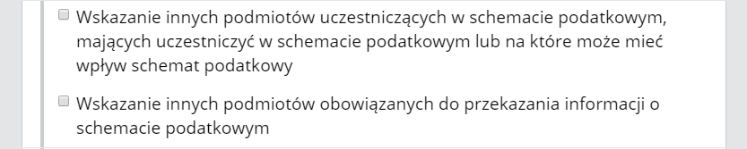
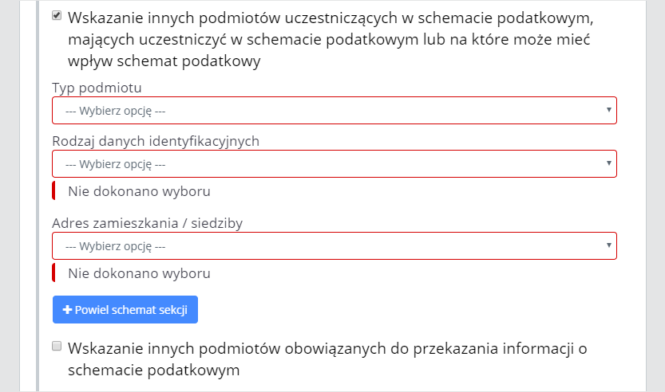

W Systemie MDR istnieją również pola typu „checkbox”. Po ich zaznaczeniu pojawiają się dodatkowe pola do wypełnienia. Obowiązkowość wypełnienia tych pól wynika z przepisów prawa.

W nowej schemie 2.0 została wprowadzona automatyczna kontrola zależności wprowadzanych pól (walidacji biznesowych). Jeżeli uzupełniane pola będą się wykluczać, bądź jakieś pola nie zostaną uzupełnione, w trakcie wypełniania dokumentu mogą pojawić się następujące komunikaty błędów:
- Kod błędu: 2201 - "Jeśli wskazano że schemat podatkowy dotyczy wyłącznie podatku od wartości dodanej, w tym podatku od towarów i usług, podatku akcyzowego lub ceł, nakładanych na terytorium państwa członkowskiego Unii Europejskiej to nie jest schematem podatkowym transgranicznym." - schematem podatkowym transgranicznym nie może być schemat dotyczący wyłącznie podatku od wartości dodanej, w tym podatku od towarów i usług, podatku akcyzowego lub ceł, nakładanych na terytorium państwa członkowskiego Unii Europejskiej
- Kod błędu: 2202 - "Jeśli wskazano że schemat podatkowy jest transgraniczny to powinien posiadać szczególną cechę rozpoznawczą lub posiadać co najmniej ogólną cechę rozpoznawczą wymienioną w art. 86a par. 1 pkt 6 lit. a-h i spełniać kryterium głównej korzyści." - schematem podatkowym transgranicznym nie może być schemat który nie posiada szczególnej cechy rozpoznawczej lub nie posiada co najmniej ogólnej cechy rozpoznawczej wymienionej w art. 86a par. 1 pkt 6 lit. a-h i nie spełnia kryterium głównej korzyści.
- Kod błędu 2203 -"Schemat podatkowy inny niż transgraniczny powinien posiadać szczególną cechę rozpoznawczą, inną szczególną cechę rozpoznawczą lub posiadać ogólną cechę rozpoznawczą i spełniać kryterium głównej korzyści." - schematem podatkowym innym niż transgraniczny nie może być schemat który nie posiada szczególnej cechy rozpoznawczej, innej szczególnej cechy rozpoznawczej lub nie posiada ogólnej cechy rozpoznawczej i nie spełnia kryterium głównej korzyści.
- Kod błędu: 2204 - "Pole „Transgraniczne” jest obowiązkowe, gdy schemat podatkowy jest transgraniczny." – schemat podatkowy transgraniczny musi mieć obowiązkowo wypełniony element „Transgraniczne”.
- Kod błędu: 2205 - "W polu SchematDotyczyPanstw musi być podane choć jedno państwo członkowskie UE." - schematem podatkowym transgranicznym nie może być schemat w którym w polu „SchematDotyczyPanstw” w elemencie „Transgraniczne” nie podano choć jednego państwa członkowskiego UE.
- Kod błędu: 2206 - "W przypadku złożenia uzupełnienia wypełnienie pola „DodatkoweWyjasnienia” jest obowiązkowe." - składane uzupełnienie wymaga dodatkowych wyjaśnień powodu złożenia w polu „DodatkoweWyjasnienia”.
- Kod błędu: 2207 - "Jeśli składającym jest korzystający to musi on również podać swoje dane w polu „DaneKorzystajacego” - składający dokument, raportujący schemat podatkowy, będący korzystającym musi obowiązkowo podać swoje dane w elemencie „DaneSkladajacego” oraz w elemencie „DaneKorzystajacego”.
- Kod błędu: 2208 - "Pole „Transgraniczne” jest obowiązkowe, gdy schemat podatkowy jest transgraniczny i nie posiada NSP lub posiada NSP i modyfikuje dane zawarte w potwierdzeniu nadania NSP dla zapewnienia ich zgodności ze stanem rzeczywistym."
- Kod błędu: 2209 - "Jeśli składający nie posiada NSP to pola: RodzajInformacji, OpisSchematu, PelnyOpisSchematu, InfoDodatkowe, DoręczenieElektroniczne - są obowiązkowe.” – składający dokument, raportujący schemat podatkowy nie posiadający numeru NSP, musi obowiązkowo wypełnić elementy: „RodzajInformacji”, „OpisSchematu”, „PelnyOpisSchematu”, „InfoDodatkowe”, „DoręczenieElektroniczne”.

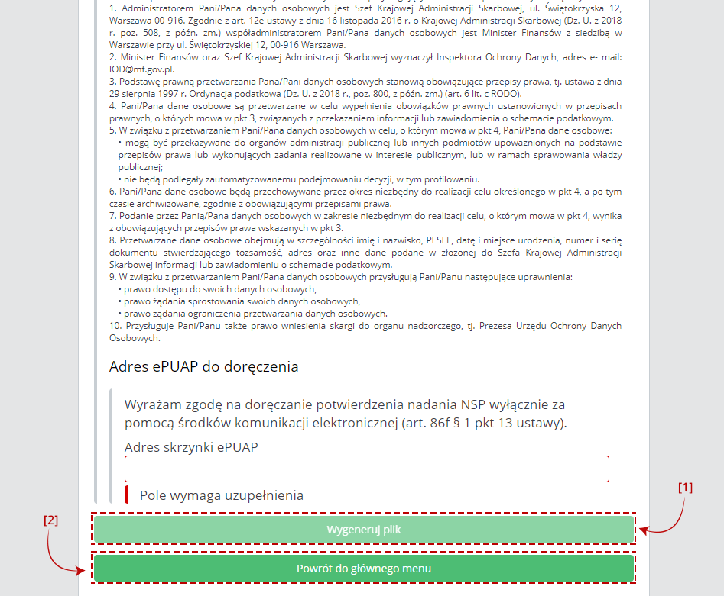
Po uzupełnieniu wszystkich wymaganych pól, oraz weryfikacji walidacji biznesowych, aktywny staje się przycisk [1] „Wygeneruj plik”. Przycisk [2] „Powrót do głównego menu” umożliwia powrót do głównego menu.

[UWAGA]: Adres skrzynki ePUAP należy wprowadzić w formacie /3-100 znaków /2-100 znaków. Dozwolone znaki to: cyfry od 0 do 9 oraz małe i wielkie litery alfabetu angielskiego. W adresie nie mogą znajdować się litery: ą, ć, ę, ł, ń, ó, ś, ż, ź, znaki specjalne, np.: !, @, $, & oraz spacje. Dla poprawności wskazanego adresu ePUAP znaczenie ma właściwe wpisanie małych i dużych liter.
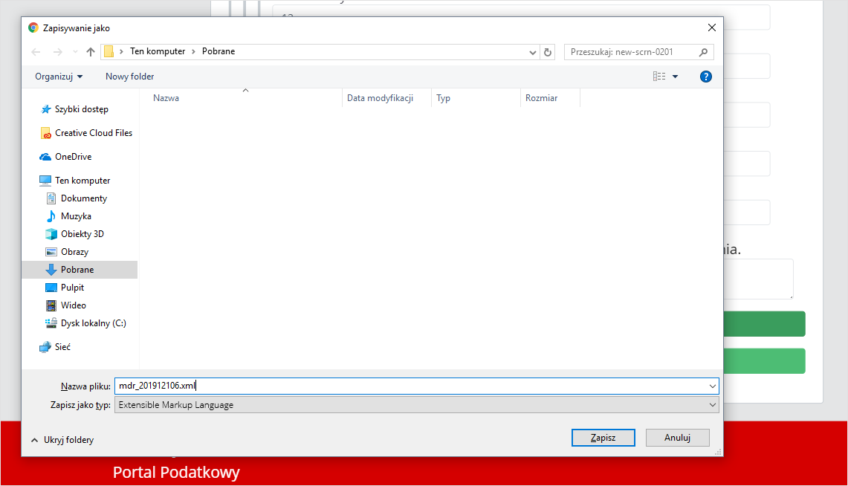
Po kliknięciu w przycisk „Wygeneruj plik” możliwe jest zapisanie dokumentu MDR w formie pliku XML
we wskazanej przez Użytkownika lokalizacji lub zgodnie z ustawieniami przeglądarki internetowej (powyższy rysunek jest rysunkiem przykładowym - oznacza to, że podpisany plik może zostać zapisany w innej lokalizacji).

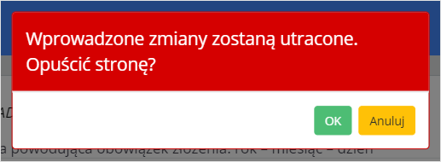
[UWAGA]: Gdy podczas wprowadzania danych, Użytkownik będzie chciał zamknąć stronę przeglądarki lub wciśnie przycisk „Wstecz”, System wyświetli komunikat informujący, że wszystkie wprowadzone zmiany zostaną utracone i zada pytanie czy na pewno Użytkownik chce opuścić stronę.
Komunikat pojawia się również, po wygenerowaniu pliku z dokumentem MDR, gdy Użytkownik wróci do okna z generatorem po zapisaniu pliku i chce z niego wyjść.

Podpisz dokument Podpisem Zaufanym

Zakładka „Podpisz dokument Podpisem Zaufanym” przekierowuje do zewnętrznego serwisu Profilu Zaufanego (https://pz.gov.pl/pz/index), w celu podpisania pliku XML podpisem zaufanym.

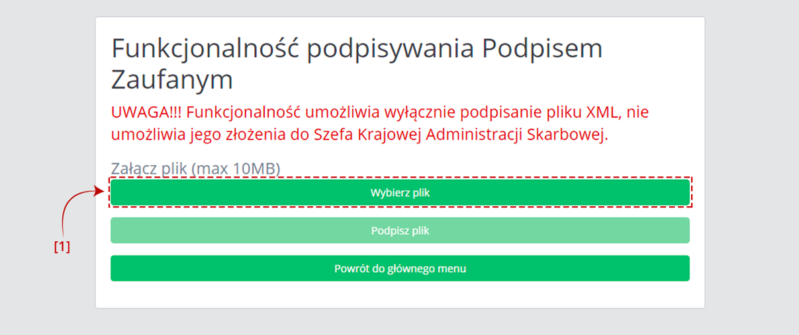
Po wciśnięciu przycisku [1] „Wybierz plik” otworzy się okno, w którym należy wskazać lokalizację podpisywanego pliku XML.

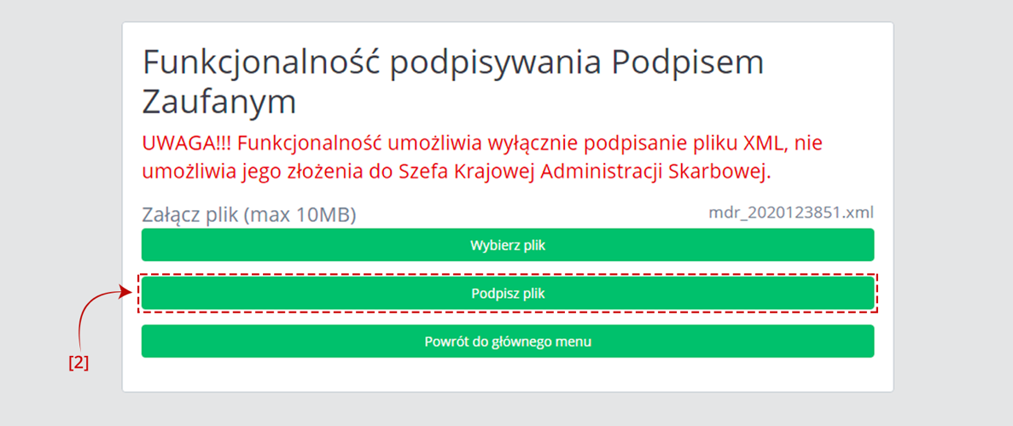
Po wskazaniu pliku i wciśnięciu przycisku [2] „Podpisz plik”, System przekieruje Użytkownika na stronę Profilu Zaufanego.
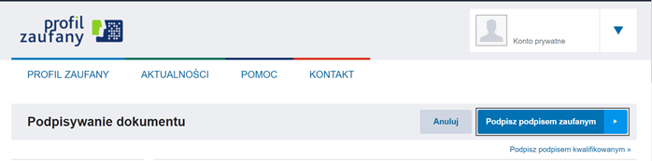

Po zalogowaniu się na stronie Profilu Zaufanego, Użytkownik będzie mógł podpisać plik XML.

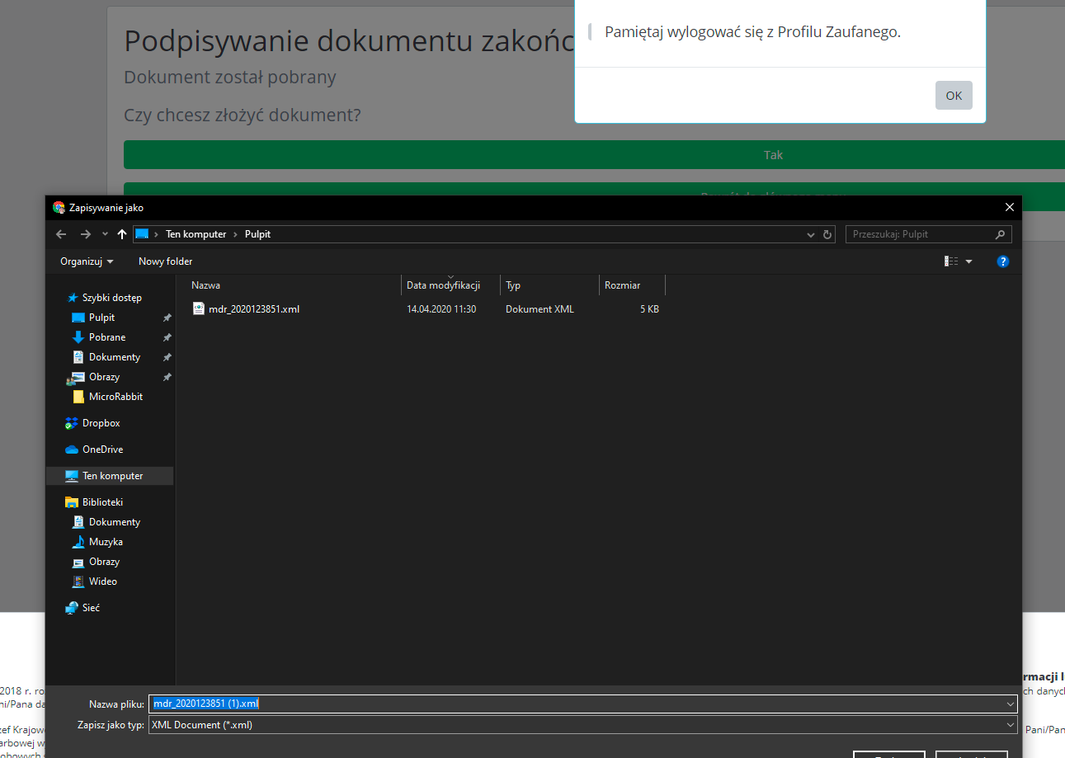

Po podpisaniu pliku System MDR wyświetli komunikat o zakończonym procesie podpisywania pliku
i Użytkownik będzie mógł wskazać miejsce, w którym plik ma zostać zapisany lub plik zapisze się
w domyślnej lokalizacji, zgodnie z ustawieniami przeglądarki (powyższy rysunek jest rysunkiem przykładowym - oznacza to, że podpisany plik może zostać zapisany w innej lokalizacji).
[UWAGA]: Po podpisaniu pliku, użytkownik nie zostanie automatycznie wylogowany z konta „Profilu Zaufanego”. Oznacza to, że podczas podpisywania kolejnego pliku, na stronie Profilu Zaufanego wciąż będzie zalogowany ostatnio podpisujący użytkownik.

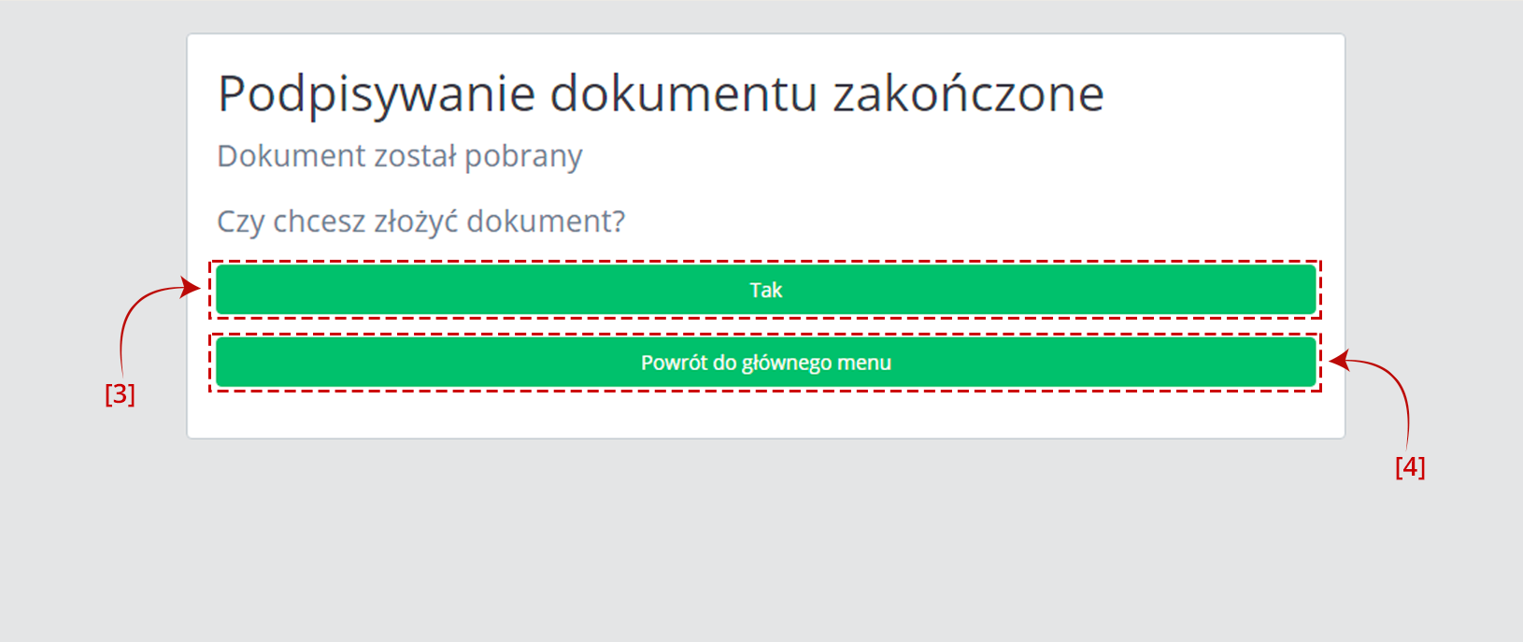
Po zapisaniu podpisanego pliku, Użytkownik ma możliwość złożenia wcześniej podpisanego dokumentu poprzez wybranie przycisku [3] „Tak”. System przekieruje wtedy Użytkownika bezpośrednio do ekranu „Złóż dokument”. W przypadku wybrania przycisku [4] „Powrót do głównego menu”, otworzy się ekran z głównym menu.

Plik po podpisaniu zostanie automatycznie zapisany w domyślnej lokalizacji wskazanej w przeglądarce lub Użytkownik będzie mógł wskazać miejsce, w którym plik ma zostać zapisany.
System nie podmieni pierwotnego pliku (niepodpisanego) w lokalizacji, w której był przed podpisem.
System nie wczyta również automatycznie podpisanego pliku w celu jego wysyłki. Oznacza to, że przy wysyłce pliku konieczne będzie wskazanie lokalizacji pliku.

Złóż dokument

Zakładka „Złóż dokument” umożliwia przesłanie prawidłowo wygenerowanego i podpisanego pliku XML do Szefa KAS.

Podaj adres email

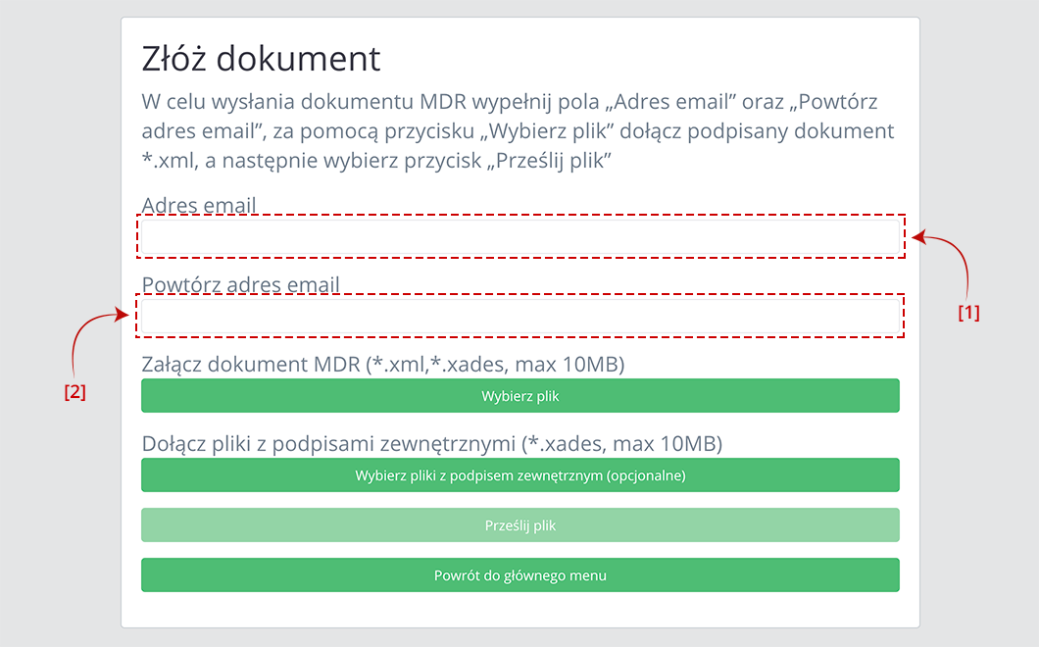
Po wpisaniu adresu email w polu [1] Adres email, należy powtórzyć adres email w polu [2] Powtórz adres email. Adresy w obu polach muszą być takie same. Adres email podawany jest w celu komunikacji Systemu z użytkownikiem (wysyłanie potwierdzenia złożenia dokumentu oraz informacji o możliwości pobrania UPO). Nie należy w tych polach wpisywać adresu ePUAP.
Jeśli podane adresy nie będą takie same wyświetli się komunikat informujący, że podane adresy email nie są identyczne.
Jeśli adres nie będzie zgodny z wymaganą strukturą (co najmniej jeden znak @ co najmniej jeden znak . dwa znaki) pojawi się komunikat, że podany adres email jest błędny.

Wybierz plik

Dodawanie pliku z podpisem wewnętrznym

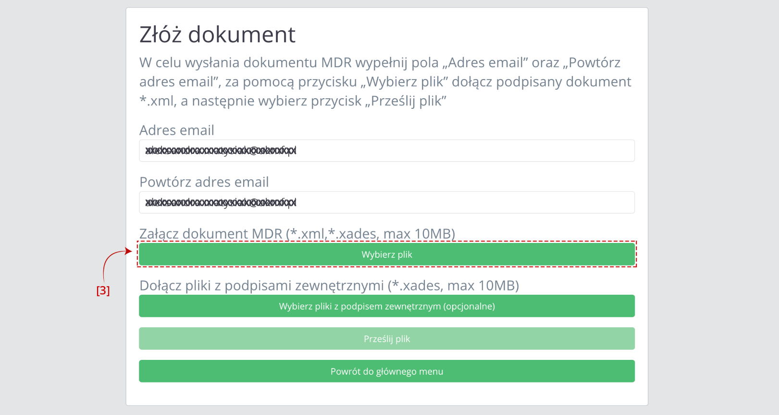
Po wciśnięciu przycisku [3] „Wybierz plik” otworzy się okno, w którym należy wskazać lokalizację podpisanego pliku XML zawierającego dokument MDR.
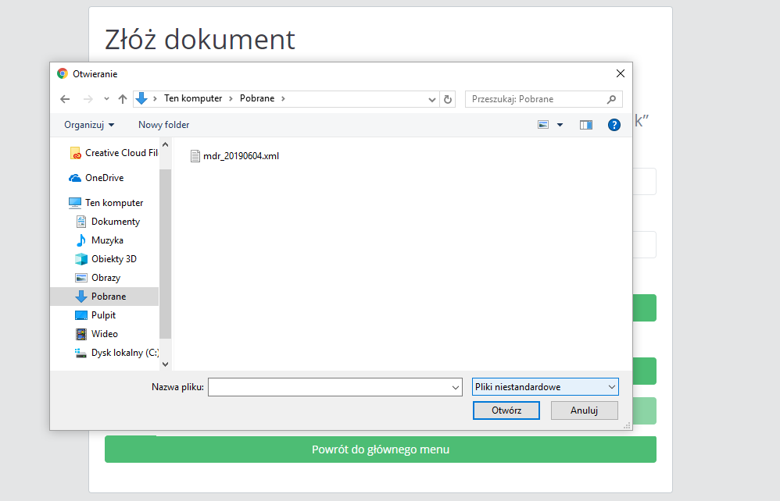

Dodawanie pliku z podpisem zewnętrznym

Aby złożyć pliki z podpisami zewnętrznymi należy dodać plik MDR za pomocą przycisku [3] „Wybierz plik” (sposób dodawania pliku został opisany w pkt. 9.2.2. przedmiotowego podręcznika).
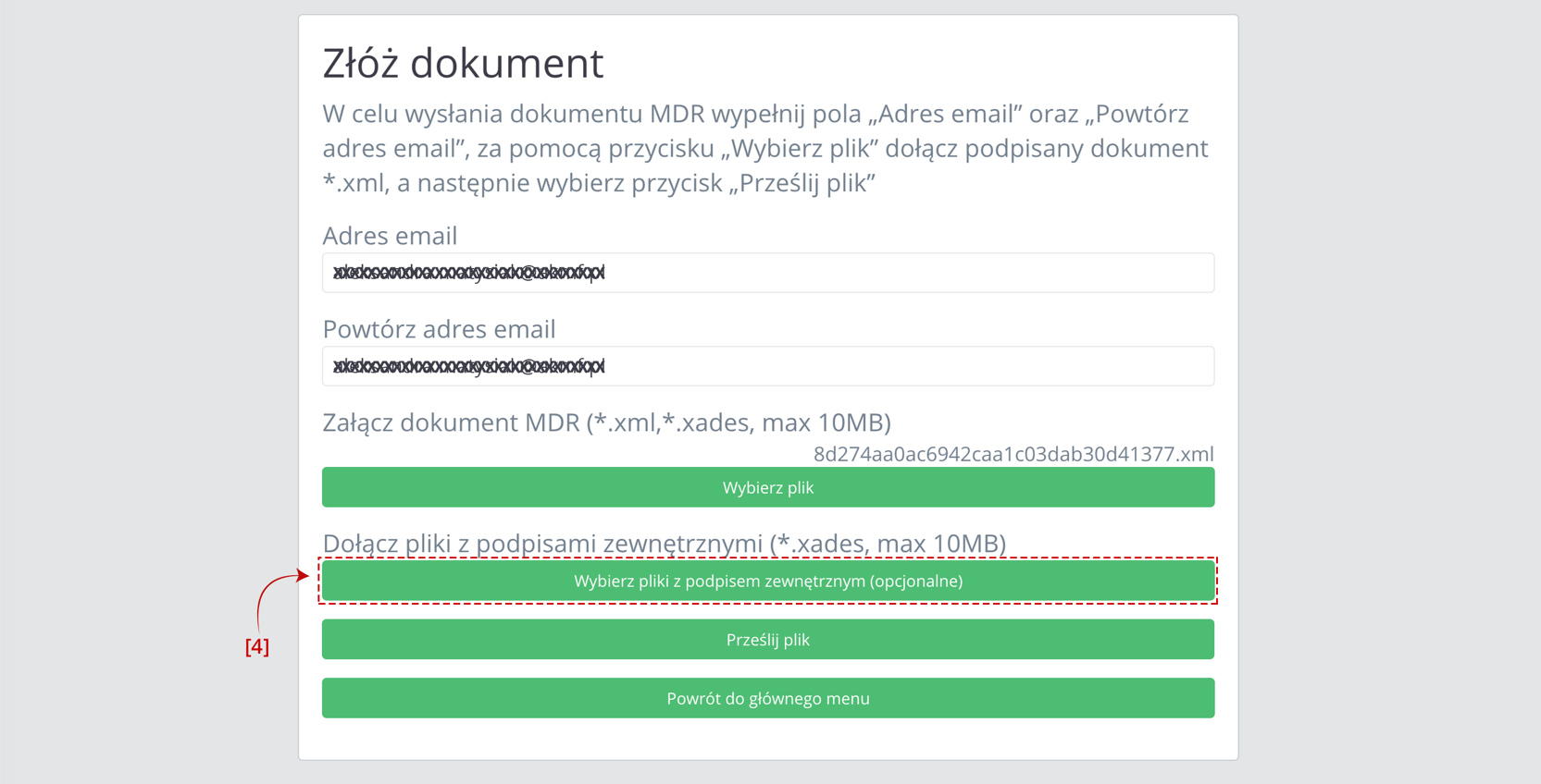
Następnie należy wcisnąć przycisk [4] „Wybierz pliki z podpisem zewnętrznym (opcjonalne)”. Po wciśnięciu przycisku [4] otworzy się okno, w którym należy wskazać lokalizację pliku podpisu zewnętrznego.
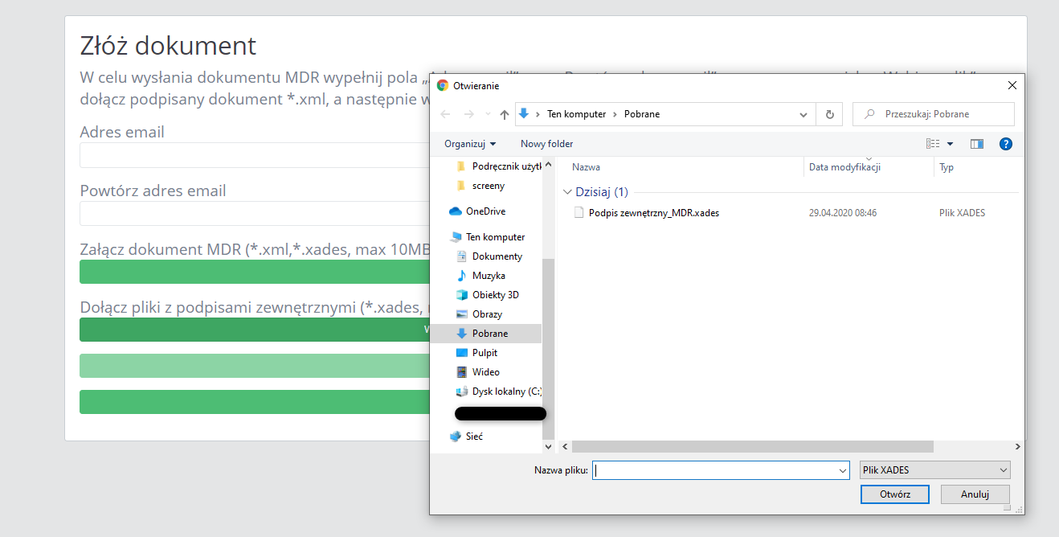

Prześlij plik

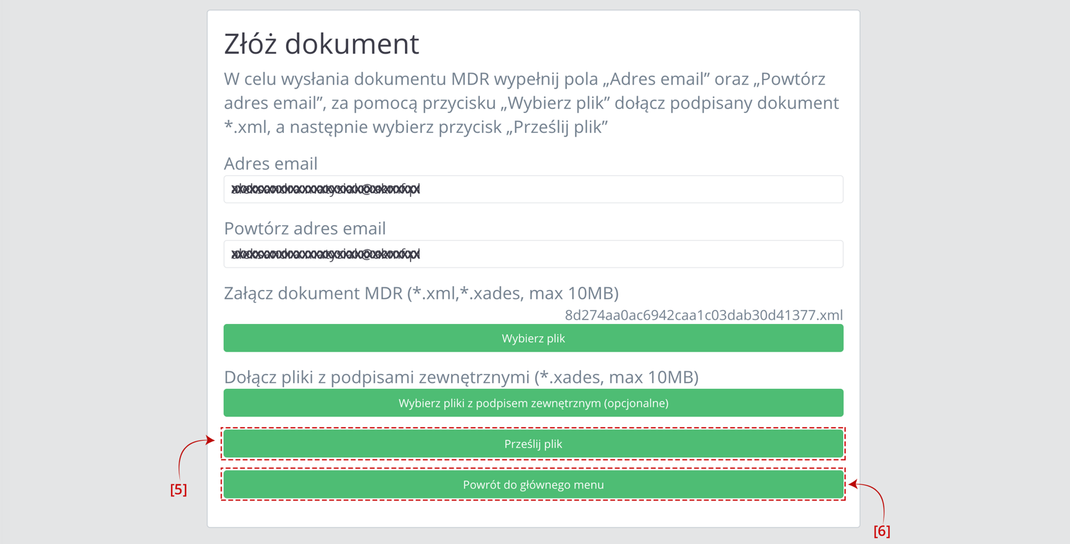
Po wczytaniu pliku w formacie .XML lub .XADES aktywuje się przycisk [5] „Prześlij plik”. Przycisk [6] „Powrót do głównego menu ” umożliwia powrót do głównego menu.

[UWAGA]: Przycisk [5] „Prześlij plik” aktywuje się po wprowadzeniu dwóch identycznych adresów e-mail, oraz wczytania pliku poprzez przycisk [3] „Wybierz plik”. Przycisk [5] „Prześlij plik” pozostanie nieaktywny w momencie, gdy załączymy tylko pliki poprzez przycisk [4] „Wybierz pliki z podpisem zewnętrznym (opcjonalne)”.
[UWAGA]: W przypadku gdy rozmiar załączonego pliku przekroczy 10 MB, przycisk „Prześlij plik” pozostanie nieaktywny, a System MDR wyświetli komunikat: „Zbyt duży plik”.

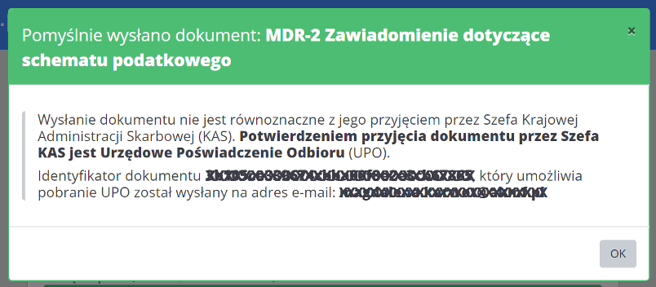
Po naciśnięciu przycisku [5] „Prześlij plik” następuje proces wysyłki. Jeżeli proces wysyłki przebiegł prawidłowo, System wyświetla komunikat informujący o wysłaniu dokumentu wraz z podaniem Identyfikatora dokumentu (Numer ID).
Po poprawnym wysłaniu pliku XML, Użytkownik na podany przez siebie adres email otrzymuje wiadomość o następującej treści:

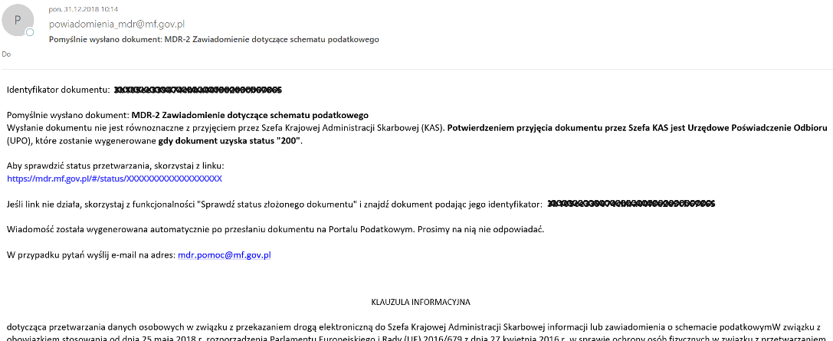
[UWAGA]: Status 200 oznacza, że przetwarzanie dokumentu zostało zakończone i wygenerowane zostało UPO.

Po wygenerowaniu UPO na adres email Użytkownika przekazywana jest wiadomość o następującej treści:
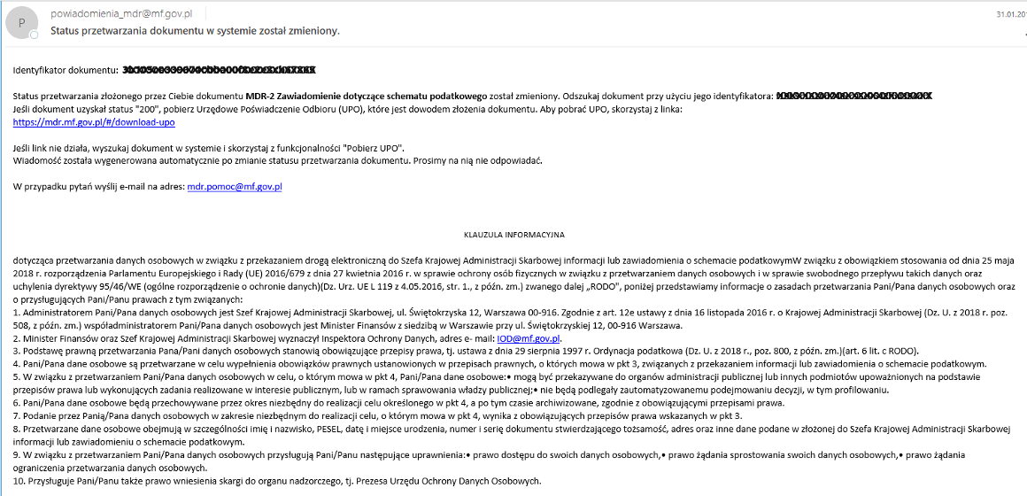

Jeżeli proces wysyłki nie przebiegał prawidłowo, System zwraca następujące komunikaty:
- Kod błędu: 2004 – „Błąd w metadanych żądania przesłania zgłoszenia. Proszę spróbować wyczyścić pamięć podręczną przeglądarki internetowej." – w sytuacji, gdy w metadanych znajduje się niepoprawny email bądź, gdy nazwa pliku lub suma kontrolna XML będzie pusta
- Kod błędu: 2005 – „Błąd w pliku XML żądania przesłania zgłoszenia." – jeśli plik nie jest poprawnym plikiem XML,
- Kod błędu: 2006 - „Brak zgodności sumy kontrolnej w metadanych z przesłanym plikiem XML.” - niezgodność sumy kontrolnej wystąpi, gdy pojawiło się przekłamanie przy przesyłaniu pliku lub plik ma inne kodowanie niż UTF-8,
- Kod błędu: 2008 - „Plik XML niezgodny ze schemą.” - jeśli plik nie jest zgodny ze schemą,
Błąd pojawia się również gdy plik dokumentu MDR został zakodowany algorytmem base64 w trakcie podpisywania pliku przez co stał się nieczytelny dla narzędzia weryfikującego zgodność ze schemą.
- Kod błędu: 2010 - „Złożony plik XML jest duplikatem.” – jeśli wysłano plik, który został już przyjęty przez system,
- Kod błędu: 2015 - "Identyfikator uzupełnianego dokumentu podany w zgłoszeniu jest błędny." – gdy w momencie składania uzupełnienia numer ID jest błędny,
- Kod błędu: 2016 - "Identyfikator uzupełnianego dokumentu podany w zgłoszeniu należy do dokumentu złożonego w innym formularzu.” – w przypadku, gdy numer ID należy do innego typu dokumentu niż jest składany np. przy złożeniu uzupełnienia do MDR-1 należy wpisać numer ID pierwotnego dokumentu MDR-1, a nie innego np. MDR-2,
- Kod błędu: 2020 – „Błędny wskazany numer NSP schematu podatkowego, którego dotyczy uzupełnienie informacji." – w sytuacji, gdy w składanym uzupełnieniu wskazano błędny numer NSP dokumentu pierwotnego.
- Kod błędu: 2021 - „Dokument niezgodny z obowiązującą schemą 2.0” – w przypadku, gdy użytkownik chce złożyć dokument w innej wersji schemy niż obecnie obsługiwanej przez aplikację,
- Kod błędu: 2022 – „Błędne kodowanie pliku” – w sytuacji, gdzie kodowanie pliku jest niezgodne z UTF-8 bez BOM,
- „Nieznany błąd. Spróbuj ponownie później.” – w sytuacji, kiedy wystąpi inny nieokreślony błąd,
- Kod błędu 2100 - „Brak podpisu dla pliku XML.”- jeśli plik nie został podpisany,
- Kod błędu 2101 – „Plik podpisany kontrasygnatą” – jeśli plik dostał podpisany nie równoległym podpisem (kontrasygnatą)
- Kod błędu: 2102 - „Błędny podpis pliku XML.” – gdy w co najmniej jednym z podpisów zastosowano odwołania http://www.w3.org/2000/09/xmldsig#enveloped-signature, które stosuje się jedynie do pojedynczych podpisów otoczonych,
- Kod błędu: 2103 – „Błędny plik podpisu zewnętrznego” - jeśli plik podpisu zewnętrznym podpisem (Detached) jest błędny lub gdy zamiast pliku z podpisem zewnętrznym załadowano dokument MDR podpisany podpisami wewnętrznymi,
- Kod błędu: 2104 – „Błędny podpis pliku. Niedozwolone podpisy różnych typów” – gdy plik jest jednocześnie podpisany podpisem wewnętrznym i zewnętrznym,
- Kod błędu: 3000 - „Wystąpił wewnętrzny błąd przetwarzania w trakcie przetwarzania pliku XML.” – w sytuacji, gdy System nie może przetworzyć pliku,
- Kod błędu: 3003 - „Błąd weryfikacji podpisów.” – gdy w nazwie pliku użyto niedozwolonych znaków w postaci spacji, znaków specjalnych, polskich znaków diakrytycznych.

Jednocześnie przy próbie przesłania pliku, który nie spełnia walidacji biznesowych mogą wystąpić analogiczne komunikaty jakie podczas wypełniania dokumentu:
- Kod błędu: 2201 - "Jeśli wskazano że schemat podatkowy dotyczy wyłącznie podatku od wartości dodanej, w tym podatku od towarów i usług, podatku akcyzowego lub ceł, nakładanych na terytorium państwa członkowskiego Unii Europejskiej to nie jest schematem podatkowym transgranicznym." - schematem podatkowym transgranicznym nie może być schemat dotyczący wyłącznie podatku od wartości dodanej, w tym podatku od towarów i usług, podatku akcyzowego lub ceł, nakładanych na terytorium państwa członkowskiego Unii Europejskiej
- Kod błędu: 2202 - "Jeśli wskazano że schemat podatkowy jest transgraniczny to powinien posiadać szczególną cechę rozpoznawczą lub posiadać co najmniej ogólną cechę rozpoznawczą wymienioną w art. 86a par. 1 pkt 6 lit. a-h i spełniać kryterium głównej korzyści." - schematem podatkowym transgranicznym nie może być schemat który nie posiada szczególnej cechy rozpoznawczej lub nie posiada co najmniej ogólnej cechy rozpoznawczej wymienionej w art. 86a par. 1 pkt 6 lit. a-h i nie spełnia kryterium głównej korzyści.
- Kod błędu 2203 -"Schemat podatkowy inny niż transgraniczny powinien posiadać szczególną cechę rozpoznawczą, inną szczególną cechę rozpoznawczą lub posiadać ogólną cechę rozpoznawczą i spełniać kryterium głównej korzyści." - schematem podatkowym innym niż transgraniczny nie może być schemat który nie posiada szczególnej cechy rozpoznawczej, innej szczególnej cechy rozpoznawczej lub nie posiada ogólnej cechy rozpoznawczej i nie spełnia kryterium głównej korzyści.
- Kod błędu: 2204 - "Pole „Transgraniczne” jest obowiązkowe, gdy schemat podatkowy jest transgraniczny." – schemat podatkowy transgraniczny musi mieć obowiązkowo wypełniony element „Transgraniczne”.
- Kod błędu: 2205 - "W polu SchematDotyczyPanstw musi być podane choć jedno państwo członkowskie UE, inne niż Polska." - schematem podatkowym transgranicznym nie może być schemat w którym w polu „SchematDotyczyPanstw” w elemencie „Transgraniczne” nie podano choć jednego państwa członkowskiego UE, innego niż Polska.
- Kod błędu: 2206 - "W przypadku złożenia uzupełnienia wypełnienie pola „DodatkoweWyjasnienia” jest obowiązkowe." - składane uzupełnienie wymaga dodatkowych wyjaśnień powodu złożenia w polu „DodatkoweWyjasnienia”.
- Kod błędu: 2207 - "Jeśli składającym jest korzystający to musi on również podać swoje dane w polu „DaneKorzystajacego” - składający dokument, raportujący schemat podatkowy, będący korzystającym musi obowiązkowo podać swoje dane w elemencie „DaneSkladajacego” oraz w elemencie „DaneKorzystajacego”.
- Kod błędu: 2208 - "Pole „Transgraniczne” jest obowiązkowe, gdy schemat podatkowy jest transgraniczny i nie posiada NSP lub posiada NSP i modyfikuje dane zawarte w potwierdzeniu nadania NSP dla zapewnienia ich zgodności ze stanem rzeczywistym."
- Kod błędu: 2209 - "Jeśli składający nie posiada NSP to pola: RodzajInformacji, OpisSchematu, PelnyOpisSchematu, InfoDodatkowe, DoręczenieElektroniczne - są obowiązkowe.” – składający dokument, raportujący schemat podatkowy nie posiadający numeru NSP, musi obowiązkowo wypełnić elementy: „RodzajInformacji”, „OpisSchematu”, „PelnyOpisSchematu”, „InfoDodatkowe”, „DoręczenieElektroniczne”.
- Kod błędu: 2211 – "Jeśli wskazano, że schemat podatkowy jest schematem innym niż transgraniczny, a składającym jest korzystający to w polu "Czy przynajmniej jeden z korzystających spełnia kryterium kwalifikowanego korzystającego zgodnie z art. 86a § 4?" nie może być wskazana odpowiedź "NIE" lub "NIE WIEM"."

[UWAGA]: System w momencie weryfikacji pliku zwraca pierwszy błąd jaki wystąpił i nie sygnalizuje wszystkich błędów w pliku. Oznacza to, że w przypadku wysyłki pliku po poprawie zwróconego błędu, mogą pojawić się kolejne komunikaty.

Sprawdź status złożonego dokumentu

Zakładka „Sprawdź status złożonego dokumentu” umożliwia zweryfikowanie etapu przesyłania dokumentu do Szefa KAS.

[UWAGA]: Podany status jest wyłącznie statusem przetworzenia dokumentu pomiędzy wysłaniem go do Szefa KAS, a wystawieniem UPO. Nie jest to informacja o statusie dalszych prac po stronie Szefa KAS.

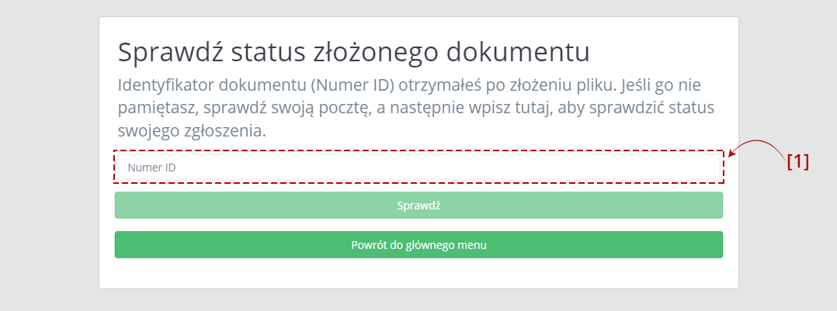
Aby sprawdzić status wysłanego dokumentu należy wpisać numer ID (numer ID - indywidualny numer dokumentu nadany przez System, otrzymywany po pozytywnej wysyłce pliku w komunikacie oraz na adres email) w polu [1] Numer ID.
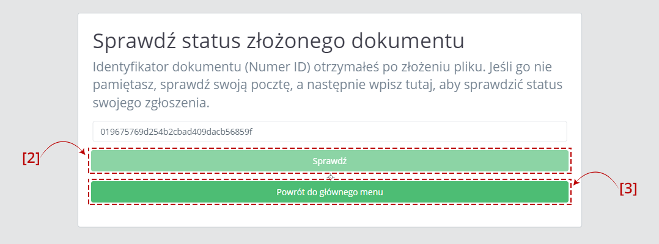
Po wpisaniu numeru aktywuje się przycisk [2] „Sprawdź”. Przycisk [3] „Powrót do głównego menu” umożliwia powrót do menu głównego.
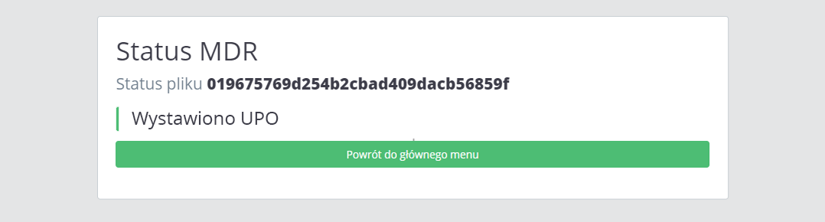
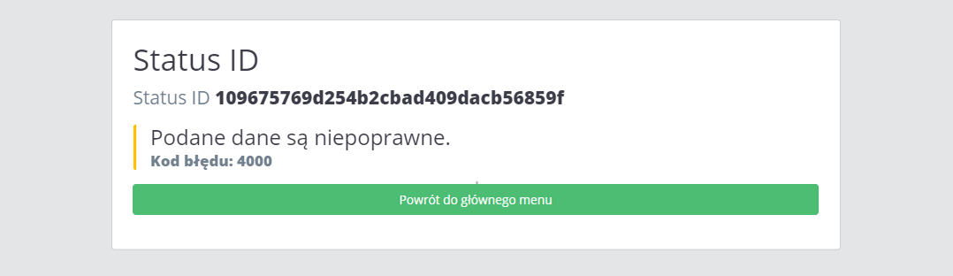
Po kliknięciu w przycisk „Sprawdź”, System wyświetla stronę z komunikatem informującym:
- w przypadku wpisania poprawnego numeru - komunikat o statusie wysłanego dokumentu,
- w przypadku wpisania błędnego numeru - komunikat o błędnym numerze ID o treści „Podane dane są niepoprawne. Kod błędu 4000”.

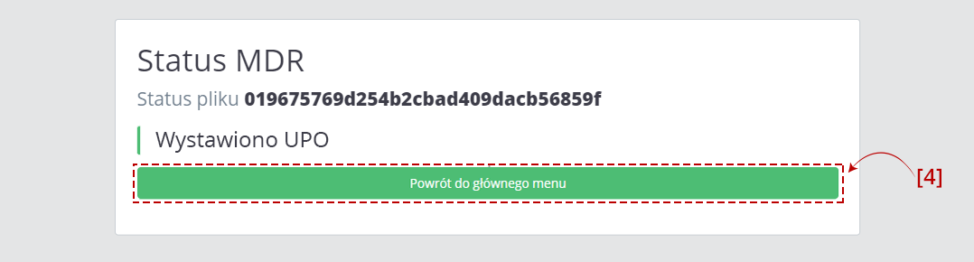
Przycisk [4] „Powrót do głównego menu” umożliwia powrót do menu głównego.

Pobierz UPO

Zakładka „Pobierz UPO” umożliwia pobranie Urzędowego Poświadczenia Odbioru dla złożonego dokumentu MDR.

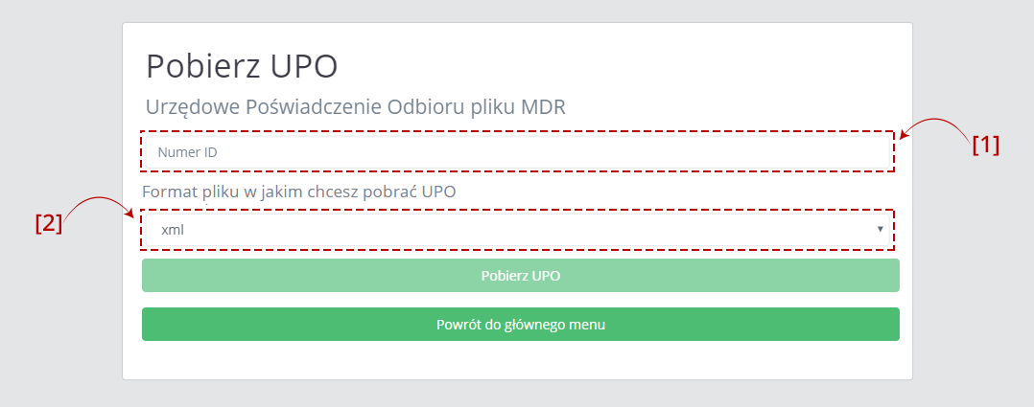
Aby pobrać UPO dokumentu MDR należy wpisać numer ID (indywidualny numer dokumentu nadany przez System, otrzymywany w komunikacie oraz na adres email po pozytywnej wysyłce pliku) w polu [1] Numer ID oraz wybrać z listy [2] format pliku, w jakim UPO ma zostać pobrane.
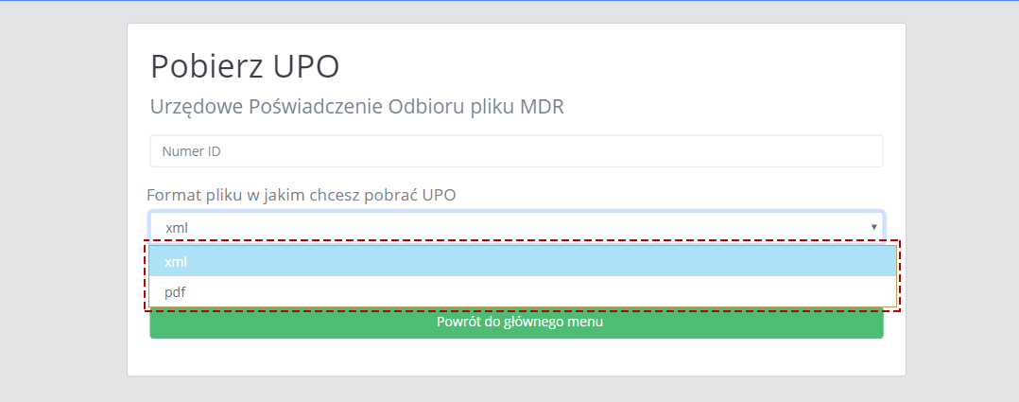
Na liście „Format pliku w jakim chcesz pobrać UPO” dostępne są dwie opcje:

- xml, oznacza pobranie UPO w formacie .XML - domyślnie wybrane,
- pdf, oznacza pobranie UPO w formacie .PDF.

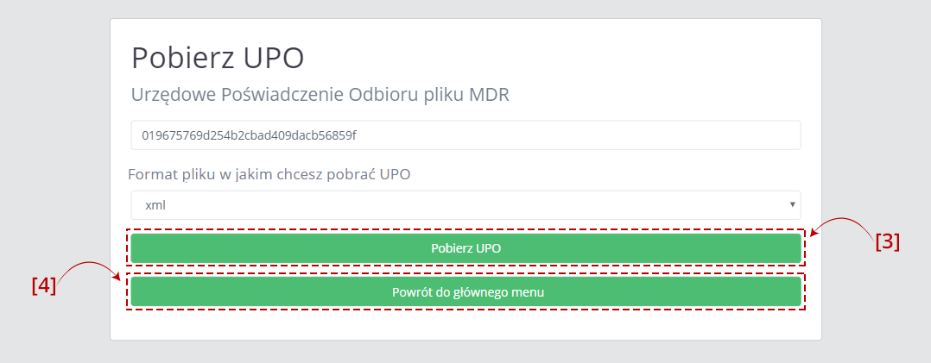
Po wpisaniu Numeru ID i wybraniu formatu pliku aktywuje się przycisk [3] „Pobierz UPO”. Przycisk [4] „Powrót do głównego menu” umożliwia powrót do menu głównego.
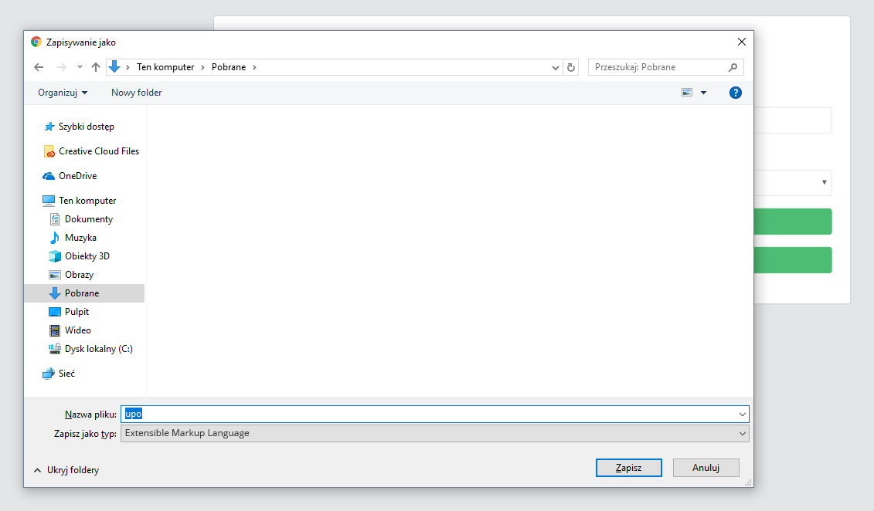
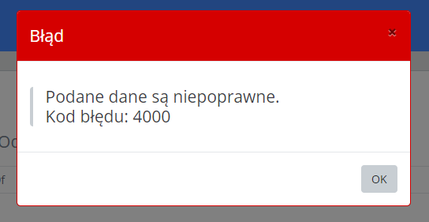
Po kliknięciu w przycisk [3] „Pobierz UPO”, System:
- w przypadku wpisania poprawnego numeru pobiera UPO i zapisuje we wskazanej przez Użytkownika lokalizacji lub zgodnie z ustawieniami przeglądarki internetowej,
- w przypadku wpisania błędnego numeru, nie ma możliwości pobrania UPO. System wyświetla komunikat informujący, że podane dane są niepoprawne (Kod błędu: 4000 - „Podane dane są niepoprawne” lub 2011 –„Błędny format UID w żądaniu).

Wizualizacje XML

Zakładka „Wizualizacje XML” umożliwia zwizualizowanie zapisanego pliku XML wraz z możliwością jego wydruku lub zapisania jako pliku PDF.

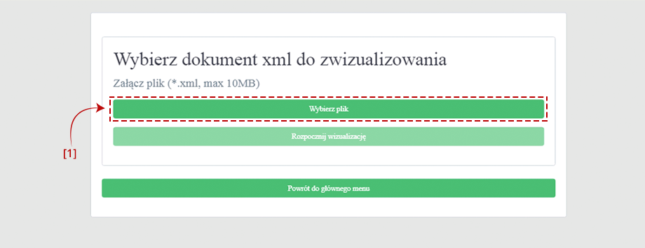
Aby zwizualizować dokument MDR należy załączyć plik odpowiedniego dokumentu poprzez kliknięcie
w przycisk [1] „Wybierz plik”.
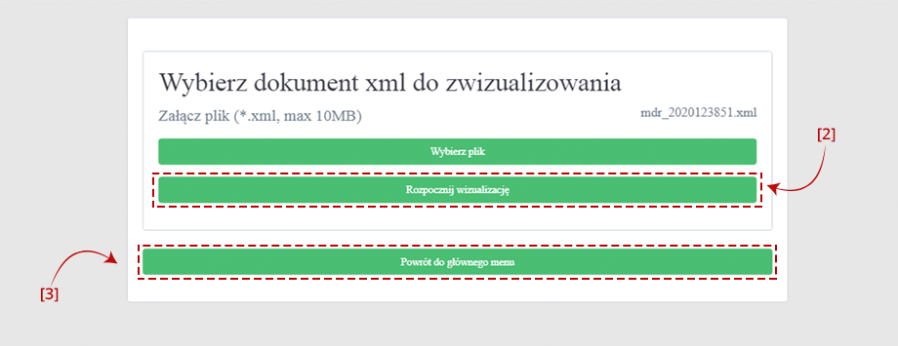

Po wybraniu pliku aktywny staje się przycisk [2] „Rozpocznij wizualizację”, dzięki któremu Użytkownik może zobaczyć wypełniony plik lub wydrukować go w formacie .PDF. Przycisk [3] „Powrót do głównego menu” umożliwia powrót do głównego menu.

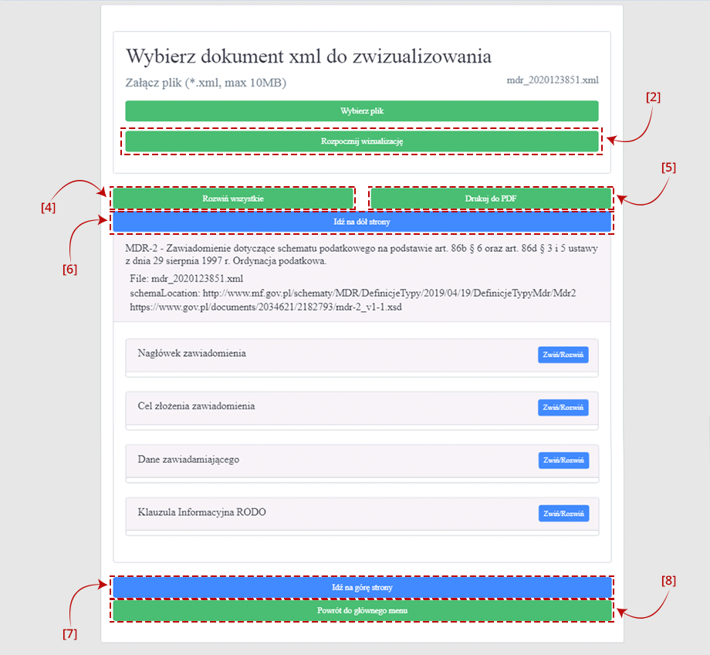

Po kliknięciu w przycisk [2] „Rozpocznij wizualizację” pojawia się ekran, na którym użytkownik może:
- zobaczyć jakie informacje zostały wprowadzone w dokumencie MDR w poszczególnych jego częściach. Na początku wszystkie dane są w postaci ukrytej, aby je zobaczyć należy kliknąć w przycisk [4] „Rozwiń wszystkie”.

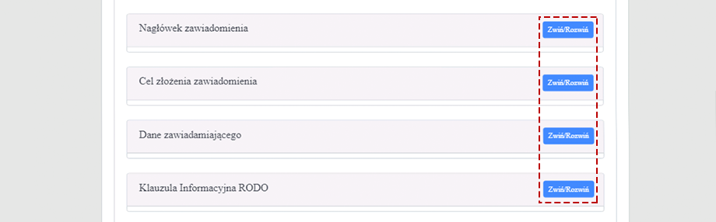
[UWAGA]: Rozwinięcie poszczególnych części dokumentu możliwe jest za pomocą przycisków „Zwiń/Rozwiń”

- wydrukować dokument w formacie .PDF za pomocą przycisku [5] „Drukuj PDF”.
- przejść automatycznie na dół strony (przycisk [6] „Idź na dół strony”) i powrócić na jej górę (przycisk [7] „Idź na górę strony”)
- powrócić do menu głównego za pomocą przycisku [8] „Powrót do głównego menu”.

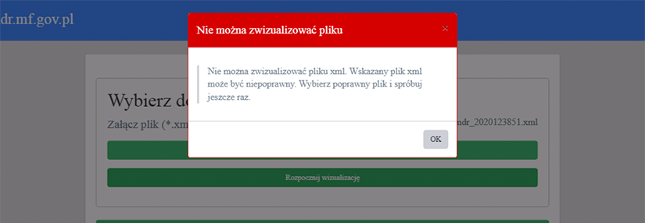

W przypadku, gdy wybrany plik nie jest dokumentem MDR pojawi się komunikat błędu o braku możliwości zwizualizowania pliku.

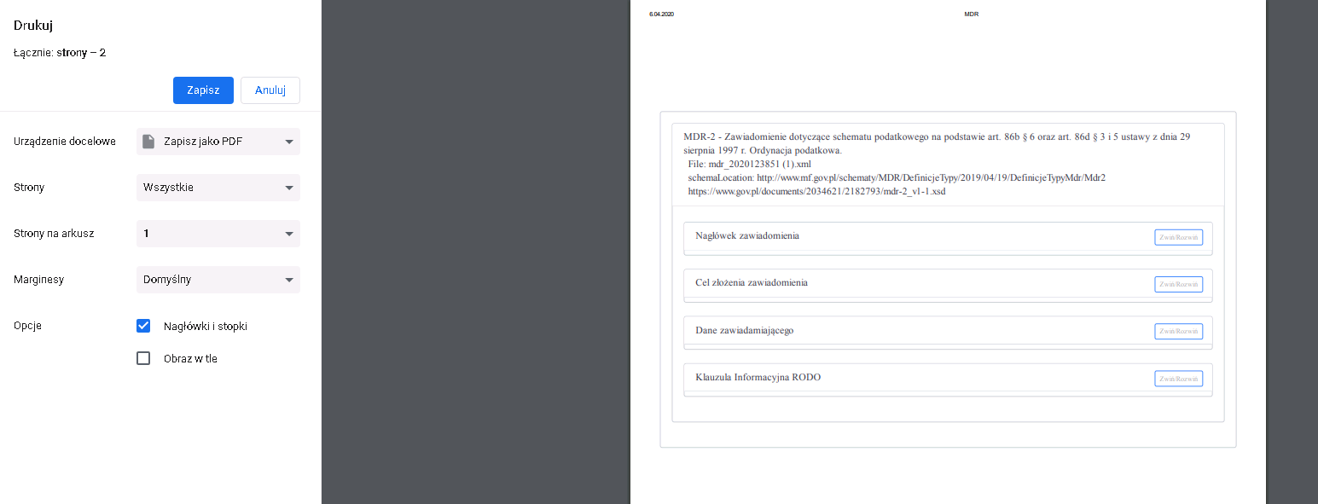

Po kliknięciu w przycisk [5] „Drukuj do PDF” otwiera się okno drukowania. Zapisanie dokumentu jest możliwe dopiero po ustawieniu urządzenia docelowego jako „Zapisz jako PDF” i kliknięciu w przycisk „Zapisz”.

[UWAGA]: Opcja „Zapisz jako PDF” dostępna jest tylko w przeglądarce Google Chrome. W przypadku innych przeglądarek należy uprzednio zainstalować drukarkę PDF.

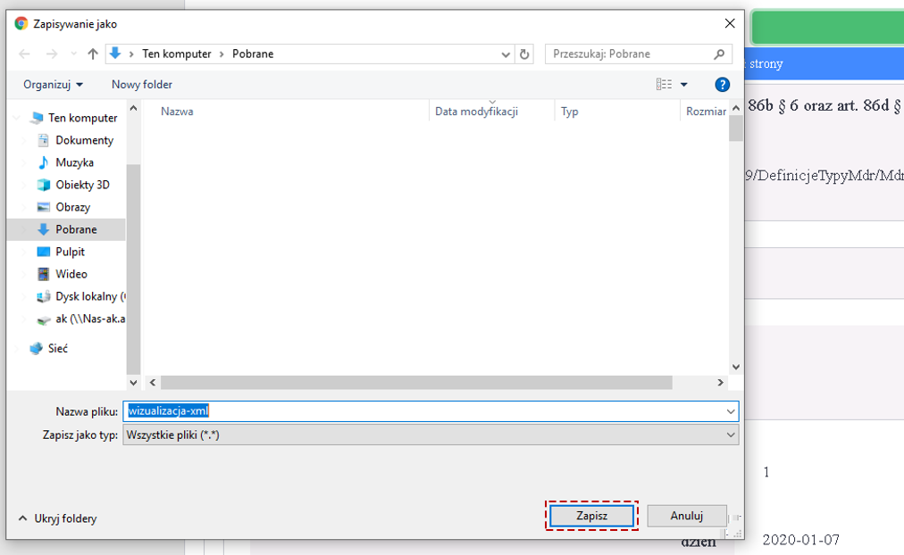

Po kliknięciu w przycisk „Zapisz” plik zapisuje się we wskazanej przez Użytkownika lokalizacji lub zgodnie z ustawieniami przeglądarki internetowej.

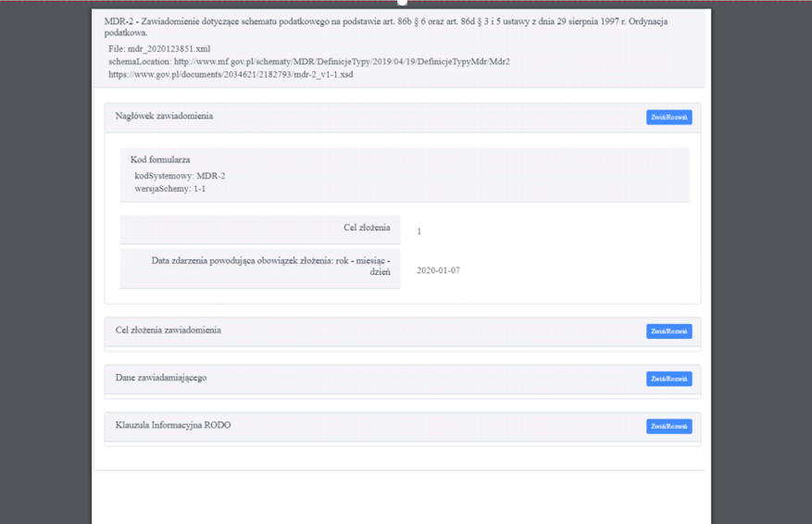

[UWAGA]: W formacie PDF drukowane są informacje tylko z rozwiniętych części. Oznacza to, że jeżeli nie rozwinęliśmy (za pomocą przycisku „Rozwiń wszystkie” lub za pomocą przycisków „Zwiń/Rozwiń”) danego fragmentu dokumentu np. MDR-2 - Dane zamawiającego, to w pliku PDF dane te nie zostaną wydrukowane.

W przypadku pytań wyślij email na adres: mdr.pomoc@mf.gov.pl

